Оглавление

ГЛАВА 2. ХИМИЧЕСКАЯ ПОДГОТОВКА ПОВЕРХНОСТИ ТЕХНОЛОГИЧЕСКОГО СЛОЯ 1

2.1 Высокотемпературное окисление кремния 1

2.2 Высокотемпературная диффузия 18

2.3 Ионное легирование 47

# ГЛАВА 2. ХИМИЧЕСКАЯ ПОДГОТОВКА ПОВЕРХНОСТИ ТЕХНОЛОГИЧЕСКОГО СЛОЯ

## 2.1 Высокотемпературное окисление кремния

Окисел кремния , полученный методом термического окисле­ния, широко используется в технологии интегральных микросхем для различных целей:

- пассивации поверхности интегральных структур;

- изоляции приборов в схеме;

- маскирования поверхности полупроводника при диффузии и ион ном легировании;

- в качестве подзатворного диэлектрика в МДП-приборах и струк­турах.

Механизм роста окисных пленок и их свойства в ряде случаев имеют определяющее влияние на параметры приборов и схем, вследст­вие чего необходимо обеспечить их контролируемое и воспроизводимое формирование. Это может быть достигнуто лишь на основе глубокого понимания физико-химических процессов роста окисла и зависимости физических характеристик от технологических условий окисления.

#### Окисление кремния при комнатной температуре

Окисел кремния образуется уже при комнатной температуре в ре­зультате адсорбции кислорода на поверхности кремния, например, сразу после травления полупроводника. Адсорбированный монослой кислорода взаимодействует с кремнием с образованием окисла и выделением значительного количества тепла:

кДж/моль.

При этом адсорбированные атомы кислорода в силу их высокой электроотрицательности захватывают электроны из кремния и заряжа­ются отрицательно, а атомы кремния - положительно. После образова­ния монослоя окисла кремния при дальнейшей адсорбции кислорода электроны из подложки кремния туннелируют через образовавшуюся диэлектрическую пленку, в результате чего возникает двойной электрический слой (отрицательно заряженные атомы кислорода на поверхно­сти окисла и положительно заряженные атомы кремния на поверхности кремния). Так как диэлектрик очень тонкий, между ними создается электрическое поле, напряженность которого достигает 107 В/см, что достаточно для отрыва атома кремния от решетки. Ионы кремния дрей­фуют через окисел к его поверхности, где вступают в реакцию с кисло­родом, так что образуется очередной слой окисла. Вновь адсорбируется кислород на поверхности окисла, заряжается отрицательно за счет тун-нелирования электронов из подложки, опять возникает двойной элек­трический слой и электрическое поле, вырывающее ионы кремния и вы­тягивающее их через окисел. Этот процесс продолжается до толщин окисла порядка 10 нм.

Величина электрического поля *Е* определяется потенциалом иони­зированных атомов кислорода, в окисле возникает разность потенциалов *U*, не зависящая от толщины окисла х. Скорость роста окисла имеет экс­поненциальную зависимость от напряженности электрического поля для иона кремния, находящегося на расстоянии *А* от границы :

,

где  - заряд электрона;  - постоянная Больцмана;  - абсолютная тем­пература. Поэтому с увеличением толщины окисла  скорость его роста экспоненциально уменьшается. При этом растет также толщина барьера для туннелирования электронов, уменьшая вероятность протекания это­го процесса.

Вследствие этих причин толщина пленки окисла, вырастающего при комнатной температуре (естественный или первоначальный окисел), ограничивается толщиной 5-10 нм. Малая толщина и низкое качество этого окисла не позволяют использовать его в технологии интегральных микросхем.

Высококачественный окисел может быть получен лишь при окис­лении кремния при высокой температуре от 700 до 1150 °С.

#### Физический механизм роста окисла при высокой температуре

Особенности процесса термического окисления кремния во многом определяются структурой и свойствами образующейся стеклообразной пленки двуокиси кремния. Окисел обладает открытой пространственно-полимерной структурой с прочными связями  и, с одной сто­роны, имеет высокую проницаемость, с другой стороны, является одним из лучших диэлектриков с очень высоким сопротивлением, вплоть до температур, близких к температуре плавления. Поэтому процесс окис­ления кремния не может быть аналогичен процессам окисления метал­лов, где рост окисла предполагается за счет отрыва металлических ио­нов и их диффузии в растущем окисле.

Рост окисла кремния  происходит на границе раздела кремний -окисел в атмосфере сухого кислорода или паров воды согласно реакциям

;

.

При этом граница двух фаз  -  движется в глубь полупровод­ника, часть кремния поглощается окислом.

Толщина пленки , равная , поглощает слой кремния толщиной 0,44 . Таким образом, можно считать, что толщина окисла примерно в два раза больше толщины поглощенного им кремния.

Высокотемпературный процесс окисления кремния рассматривает­ся обычно состоящим из двух этапов: диффузии окисляющих частиц че­рез растущий окисел и их химического взаимодействия с кремнием на границе раздела двух фаз  - .

Диффундирующими частицами в случае окисления в сухом кисло­роде считаются либо молекулы кислорода , либо атомы кислорода.

При окислении в парах воды окисляющими частицами могут быть молекулы воды , а также ионные пары и .

#### Структура окисла кремния

По современным представлениям структура аморфного окисла кремния - кварцевого стекла - это разупорядоченная трехмерная сетка состоящих из кремния и кислорода тетраэдров, которые соприкасаются только своими вершинами, но не ребрами или гранями (рис.2.1).

Каждый атом кремния в сетке является центром тетраэдра, в вер­шинах которого расположены четыре атома кислорода. Каждый такой атом кислорода связан с двумя атомами кремния. Среднее расстояние  равно 1,62А, средний размер связи , являющейся ребром тетра­эдра, равен 2,65А, среднее расстояние Si-Si составляет 3,00А. Угол  равен 143±17°. Тетраэдры в кварцевом стекле и кристаллическом кварце подобны, но в стекле они образуют неупорядоченную сетку, а в кри­сталлическом кварце - правильную решетку.

Даже в кварцевом стекле многие тетраэдры группируются в шести­угольные кольца, характерные для кристаллического кварца. Сетка тет­раэдров не является совершенно хаотичной: в ней может существовать значительный ближний порядок вплоть до образования областей кри­сталличности размером от 1 до 10 нм. Поэтому для описания структуры стекол пользуются терминами "решетка кварца", "вакансия", "межузельные атомы".

Рис.2.1. Структура двуокиси кремния (двумерная модель): 1 - мостиковый кислород; 2 - немостиковый кислород; 3 - модификатор; 4 - стеклообразователь

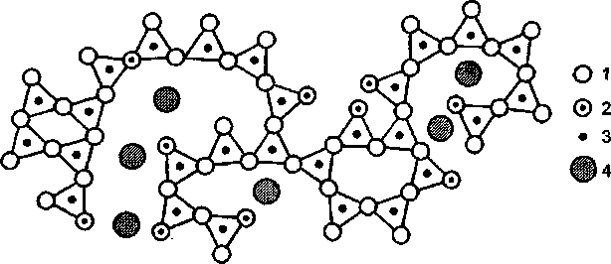

Обычно как в стекле, так и в кристаллическом кварце каждый атом кислорода, соединенный с двумя атомами кремния, называется мостиковым. В кварцевом стекле некоторые атомы кислорода соединены только с одним атомом кремния; такие атомы кислорода называются немостиковыми. Атомы кремния не могут передвигаться без разруше­ния четырех связей с кислородом, тогда как мостиковые кислородные атомы связаны только с двумя атомами кремния. Немостиковые атомы кислорода, связанные только с одним атомом кремния, могут двигаться в решетке свободнее.

Если в кварцевом стекле, кроме кремния и кислорода, содержатся другие элементы, стекло называют несобственным. Примеси делятся на два типа - стеклообразующие элементы и модификаторы.

Стеклообразующие элементы в кварцевом стекле могут заменять кремний при построении решетки. Важными стеклообразующими при­месями являются бор, фосфор и алюминий. Их валентность отличается от валентности кремния. Например, бор имеет валентность три и в  окружен только тремя кислородными атомами. Однако в кварце коор­динационное число (число ближайших соседей - атомов кислорода) бора изменяется до четырех, что приводит к возникновению зарядовых де­фектов. Фосфор меняет координационное число с пяти до четырех. Так образуется недостаток (в присутствии бора) или избыток кислорода (в присутствии фосфора) в решетке кварцевого стекла.

Катионы-модификаторы (такие, как натрий, калий, свинец, и др.) в решетке кварцевого стекла играют роль примесей внедрения. В этой группе может оказаться также и алюминий. При введении модификато­ров в форме окислов они ионизируются и отдают кислород в решетку. Металлический атом занимает междоузельное положение в решетке, а кислородный атом входит в решетку и образует два немостиковых атома там, где раньше был один мостиковый кислород (см. рис.2.1). Вода мо­жет входить в решетку стекла либо в виде гидроксильных групп, либо в виде молекул, либо в том и другом виде одновременно. К возникнове­нию прочно связанной стабильной гидроксильной группы приводит также присоединение атома водорода к немостиковому кислороду.

Присутствие гидроксильных групп в окисле ведет к ослаблению структуры из-за разрушения одной из связей у мостикового кислородно­го атома с заменой кислорода на однократно связанную гидроксильную группу. Таким образом, мостиковые кислородные атомы превращаются в немостиковые гидроксильные группы.

#### Модель Дила - Гроува

Рис.2.2. Диаграмма высокотемпера­турного окисления кремния

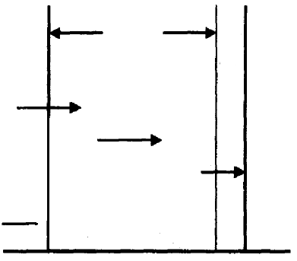

Первые попытки описания термического окисления кремния осно­вывались на известных моделях роста окисла на металлах, в которых предполагалось, что при высоких температурах процесс окисления яв­ляется следствием диффузии заря­женных частиц - ионов и электронов -через растушую пленку. При этом скорость химической реакции счита­лась много большей скорости диффузионного процесса.

Основной моделью роста окисла является модель Дила-Гроува (Д-Г), рассматривающая процесс окисления состоящим из двух этапов - массопереноса окислителя в растущем окис­ле и протекания химической реакции кремния с окислителем. Модель предполагает три потока (рис.2.2):

1) массоперенос окислителя через внешнюю границу растущего окисла  из газовой фазы (поток ):

,

где *h* - коэффициент переноса окисляющих частиц через внешнюю гра­ницу окисла;  и  - концентрации окисляющих частиц вне окисла и вблизи поверхности внутри окисла в любой момент времени окисления *t* ( принимается обычно равной предельной растворимости окислителя в );

2) диффузию окисляющих частиц через окисел к границе раздела  -  (поток ):



где *D* - коэффициент диффузии окисляющих частиц;  - концентрация окислителя на границе  - ;

3) химическую реакцию взаимодействия окислителя с кремнием (поток ):

,

где  - скорость реакции.

В условиях установившегося равновесия (поток F ) решается дифференциальное уравнение для скорости окисления:

 (2.1)

где *N* - число частиц окислителя, необходимое для создания единицы объема окисла.

Если ввести обозначения

, 

то уравнение (2.1) примет вид:

. (2.2)

Кремний легко окисляется при комнатной температуре, так что его поверхность всегда покрыта слоем окисла толщиной от 2 до 8 нм. Кроме того, термическое окисление может проводиться многократно. Для ис­следуемого процесса следует иметь в виду, что при *t* = 0 на поверхности кремния уже мог быть слой окисла толщиной *х*0. Поэтому интегрирова­ние уравнения (2.2) ведется в пределах *х*0 - *х*, и решение его имеет вид:

, (2.3)

где  - время, соответствующее начальной толщине окисла *х*0.

Рис.2.3. Зависимость толщины окис­ла кремния от времени окисления при высокой температуре

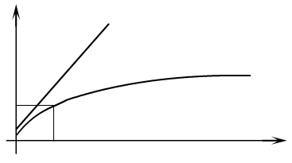

Зависимость толщины окисла от времени окисления при высокой (от 700 до 1200 °С) температуре изображена на рис.2.3. При малых временах окисления  рост окисла описы­вается линейным законом

, (2.4)

при больших временах окисления  - параболическим

, (2.5)

где  и  - константы линейного и параболического роста соответст­венно. Имеется некоторое характерное время , при превышении которого линейный закон роста окисла переходит в параболический (см. рис.2.3).

Уравнение (2.3) можно записать также в виде

 (2.6)

(если , то  можно не учитывать).

Поделив все части уравнения (2.6) на *х* и проведя небольшие пре­образования, получим:

. (2.7)

Уравнение (2.7) есть уравнение прямой в координатах [*х*, *t*/*x*], кото­рая отсекает на оси абсцисс отрезок, численно равный обратной величи­не линейной константы , и имеет угол наклона, тангенс которого равен параболической константе роста окисла .

Модель Дила-Гроува описывает достаточно точно экспериментальные результаты в широком диапазоне температур и толщин окисла, за исключением начального участка роста окисного слоя (особенно в сухом кислороде) толщиной примерно до 30 нм.

#### Кинетика роста окисла кремния

Анализ многочисленных экспериментов позволил установить об­щие закономерности окисления кремния, определить зависимость пара­болической и линейной констант  и , а также скорости роста окисла *dx/dt* от условий окисления, выделить основные факторы, оказывающие определяющее влияние на эти величины. К таким факторам относятся:

- температура окисления;

- давление окислителя в окружающей среде;

- состав окружающей среды (наличие примесей в окисляющей среде);

- ориентация окисляемой поверхности кремния;

- уровень легирования и тип примеси в подложке;

- образование внутренних напряжений в окисле и кремнии;

- возникновение зарядов в окисле.

##### Влияние температуры окисления

В модели Д-Г параболическая константа роста  определяет про­цесс диффузионного массопереноса окислителя через растушую пленку и имеет размерность коэффициента диффузии [см2/с]. Этот процесс подчиняется статистике Больцмана и, следовательно, температурная за­висимость  описывается уравнением Аррениуса с единой энергией активации:

,

где  константа;  - энергия активации переноса через окисел;  - постоянная Больцмана; *Т* - абсолютная температура (рис.2.4).

Рис.2.4. Зависимость параболической константы  закона Дила - Гроува от температуры при окислении кремния в пирогенном паре и сухом кислороде

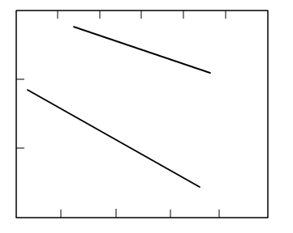

Величины энергии  для окисления в сухом кислороде и парах воды опре­делены равными соответственно 1,93⋅10-19 и 114⋅10-19 Дж (или 1,24 и 0,71 эВ). Эти значения сравнимы с величинами энергий активации для коэффициентов диффузии кислоро­да и воды в кварцевом стекле (рав­ными соответственно 1,87⋅10-19 и 1,28⋅10-19Дж).

Линейная константа , опреде­ляющая протекание химической ре­акции окисления, также подчиняет­ся зависимости Аррениуса. Энергия активации этого процесса  для сухого кислорода и паров воды определена равной соответственно 3,2⋅10-19 и 3,15⋅10-19 Дж. Эти вели­чины сравнимы с энергией разрыва связи кремний - кремний, равной 2,93⋅10-19 Дж (или 2,0 эВ) (рис.2.5).

Рис.2.5. Зависимость линейной константы  от температуры при окислении кремния (111) и (100) в пирогенном паре и сухом кислороде

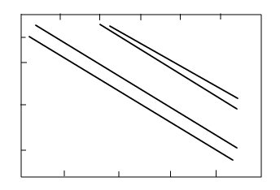

##### Влияние парциального давления окислителя

Константа  в модели Д-Г линейно зависит от парциального дав­ления окислителя, вследствие чего может быть использован закон Генри:

,

где *С* - концентрация окислителя; *Н* - постоянная Генри; *PS* - парциаль­ное давление окислителя. Экспериментально показано, что в диапазоне температур 850 - 1000 °С при давлениях порядка 104 - 106 Па закон Ген­ри соблюдается. Это свидетельствует о том, что диссоциация молекул окислителя на границе газ -  отсутствует, следовательно, через оки­сел идет диффузия и сухого кислорода, и воды в молекулярной форме.

Для линейной константы зависимость от давления окислителя ока­залась также линейной, только в узком диапазоне высоких температур (1000 - 1200 °С) и давлений (0,1 - 1,0)⋅105 Па окислителя. Более точная зависимость может быть описана соотношением . Для окисления в сухом , по данным различных экспериментов, показатель  меняется от 0,59 до 0,70 при температурах до 900 °С и от 0,8 до 1,0 при более вы­соких температурах. Кроме того,  зависит от ориентации подложки, что может быть связано с промежуточным этапом реакции  с *Si*, хемосорбцией кислорода, а также участием в реакции, помимо молекулярного, и атомарного кислорода.

При окислении в парах воды или влажном кислороде () во всем диапазоне температур и давлений порядка 105 Па  = 1/2.

##### Влияние ориентации подложки

Ориентация поверхности кремния во всем температурном интерва­ле, используемом в технологии получения окисных пленок, не оказывает влияния на величину параболической константы , поскольку константа определяется диффузионным процессом движения частиц через окисел.

Что же касается линейной константы , то ее зависимость от ори­ентации подложки весьма существенна, особенно при низких темпера­турах:  при окислении в любой среде.

Ориентационная зависимость  определяется различием энергий активации окисления на поверхностях с разной кристаллографической ориентацией, связанной с различным количеством и направлениями свя­зей на поверхности *Si*, т.е. числом реакционноспособных мест (рис.2.6).

Доступность связи для кислорода определяется углом связи с плоско­стью поверхности подложки. Наибольший угол (90°) имеют поверхно­стные атомы на плоскости (111), что, видимо, и способствует большей скорости взаимодействия этой плос­кости с окислителем, так как имеется возможность заполнения практически всех свободных связей.

Ориентационная зависимость скорости окисления проявляется лишь при низких температурах окис­ления, когда скорость роста  лимитируется протеканием химичес­кой реакции, т.е. основную роль играет линейный закон роста окисла.

Эта зависимость показана на рис.2.7 Рис для сухого кислорода при температуре 1073.

Рис. 2.6. Направление связей поверхностных атомов кремния с различной кристаллографической ориентацией

Рис. 2.7. Зависимость толщины окисла от времени окисления кремния с различной кристаллографической ориентацией

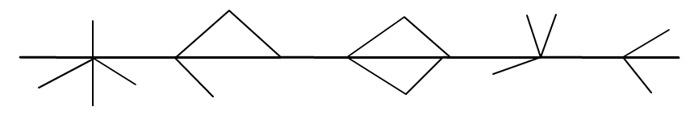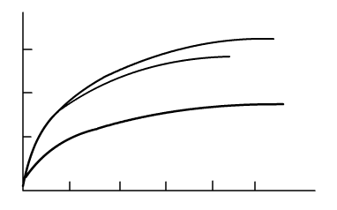

##### Влияние типа и концентрации примеси в подложке

Во время роста окисла на легированном кремнии происходит сег­регация примеси на границе раздела  - . В зависимости от величи­ны коэффициента сегрегации, определяемого как отношение равновес­ных концентраций примеси при данной температуре в кремнии и окисле

,

примесь будет либо оттесняться в кремний ( > 1), либо накапливаться в окисле ( < 1). Известно, что для бора , а для доноров (фосфора и мышьяка) . Если концентрация примеси в кремнии мала ( см-3), в растущем окисле она также невелика. При высокой концентрации примеси в кремнии ( см-3) в окисел встраивается значительное количество примесных атомов, разрыхляя его структуру и облегчая диффузию окислителя. Вследствие этого может несколько уве­личиваться параболическая константа роста окисла, практически замет­ным ее рост становится лишь при больших концентрациях бора в крем­нии. Сегрегация бора окислом увеличивается при окислении во влажной атмосфере за счет быстрого роста окисла, особенно при невысоких тем­пературах (меньше 1000 °С) из-за малого коэффициента диффузии при­меси в кремнии, когда она не успевает уйти в объем полупроводника из сильнолегированного поверхностного слоя.

Влияние бора на величину линейной константы скорости роста окисла незначительно. Поэтому скорость окисления кремния, легиро­ванного бором, от концентрации примеси зависит слабо. Иначе прояв­ляется влияние концентрации донорных примесей, особенно фосфора, на скорость окисления кремния. При низкой (см-3) концентрации фосфора в кремнии как параболическая, так и линейная константы ско­рости роста не зависят от концентрации примеси. Высокая концентра­ция фосфора на параболическую константу также влияет очень слабо, поскольку при окислении фосфор слабо перераспределяется в окисел, интенсивно оттесняясь в кремний.

Что же касается линейной константы роста, то она сильно зависит от концентрации фосфора, особенно при низких температурах, когда окисление лимитируется скоростью химической реакции на границе раздела  -  (рис.2.8).

Наблюдаемые явления объясняются моделью, которая предполага­ет, что при оттеснении фосфора в кремний во время окисления растет концентрация вакансий вблизи границы раздела  - , что облегчает протекание химической реакции окисления.

Рис.2.8. Зависимость параболической и линейной констант скорости окис­ления в сухом кислороде от концен­трации примеси (фосфор) в подложке (Т= 1173 К)

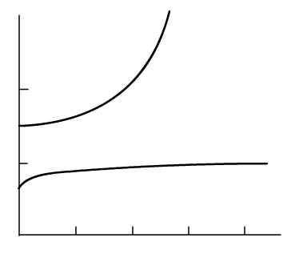

Однако для мышьяка, имеющего примерно такой же, как и фосфор, коэффициент сегрегации, приведенная модель оказалась не­состоятельной. Эксперименты пока­зали, что при окислении диффузия мышьяка замедляется. Предполага­ется, что в этом случае, помимо вакансий, могут генерироваться междоузельные атомы кремния, рекомбинирующие с вакансиями и тем самым уменьшающие концен­трацию последних.

#### Оборудование для окисления кремния

Установка для окисления представляет собой систему, в которой используется сухой или влажный кислород. Во втором случае кислород сначала пропускают через водяную баню, а затем направляют в печь для окисления пластин (рис.2.9). Содержание влаги в потоке газа определяется температурой водяной бани и скоростью потока. Так как окисление в водяных парах происходит гораздо быстрее, чем в сухом кислороде, содержание влаги в потоке газа-носителя (кислорода) является наиболее важным фактором, обусловливающим скорость окисления при заданных значениях времени и температуры.

Рис.2.9. Схема установки для термического окисления кремния во влажном ки­слороде: 1 - баллон с кислородом; 2 - редуктор; 3 - ротаметр; 4 - двухходовый кран; 5 - барбатер или водяная баня; 6 - кварцевый шлиф; 7 - кварцевая лодочка; 8- пластины кремния; 9- трубчатая печь; 10- кварцевый реактор; 11-термопара

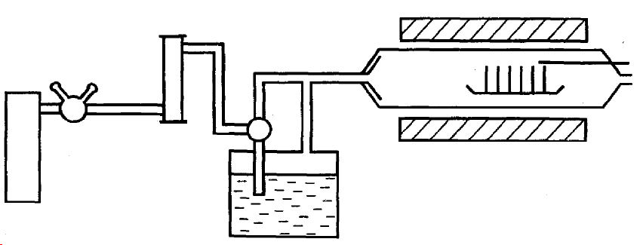

Основное отличие окисления во влажном кислороде от окисления в сухом кислороде или парах воды, заключается в том, что концентрацию окислителя можно легко изменять от величины, соответствующей 100% содержания кислорода, до величины, соответствующей 100% содержа­ния паров воды.

Слои , выращенные не только в парах воды, но и во влажном кислороде, и содержащие воду, обладают худшими электрическими и защитными свойствами, чем слои, выращенные в сухом кислороде. По­этому на практике в большинстве случаев используются комбинирован­ные режимы окисления - чередование этапов выращивания окисла в су­хом и влажном кислороде. Этап окисления во влажном кислороде обеспечивает высокую скорость роста пленки, что очень важно, так как сокращается время высокотемпературной операции, а этап окисления в сухом кислороде обеспечивает удаление воды из слоя . Кроме того, во время этого этапа происходит дополнительный рост слоя окисла и, главное, уплотнение выращенного на первом этапе слоя, а также заращивание имеющихся в нем пустот и других дефектов.

Диффузионная установка "СДОМ-3/100 М"

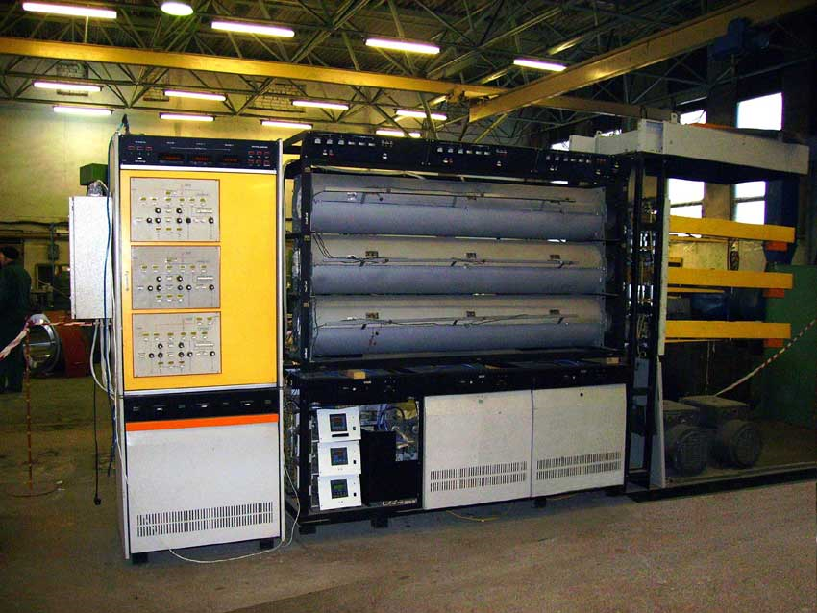

## 2.2 Высокотемпературная диффузия

Для создания в полупроводнике слоев с различным типом прово­димости и -переходов в настоящее время используются два метода введения примеси: термическая диффузия и ионная имплантация (ион­ное легирование). С уменьшением размеров элементов ИМС и толщин легируемых слоев второй метод стал преимущественным. Однако и диффузионный процесс не теряет своего значения, тем более, что при отжиге полупроводника после ионного легирования распределение примеси подчиняется общим законам диффузии.

Диффузия - это обусловленный хаотическим тепловым движением перенос атомов, он может стать направленным под действием градиента концентрации или температуры. Диффундировать могут как собствен­ные атомы решетки (самодиффузия или гомодиффузия), так и атомы других химических элементов, растворенных в полупроводнике (при­месная или гетеродиффузия), а также точечные дефекты структуры кри­сталла - междоузельные атомы и вакансии.

Основные характеристики диффузионных слоев:

- поверхностное сопротивление, или поверхностная концентрация примеси;

- глубина залегания -перехода или легированного слоя;

- распределение примеси в легированном слое.

До настоящего времени нет достаточно полной общей теории, по­зволяющей сделать точный расчет этих характеристик. Существующие теории описывают реальные процессы либо для частных случаев и оп­ределенных условий проведения процесса, либо для создания диффузи­онных слоев при относительно низких концентрациях и достаточно больших глубинах введения примеси. Причиной этого является много­образие процессов, протекающих в твердом теле при диффузии, таких как взаимодействие атомов различных примесей друг с другом и с атомами полупроводника, механические напряжения и деформации в ре­шетке кристалла, влияние окружающей среды и других условий прове­дения процесса.

#### Механизмы диффузии примесей

Основными механизмами пере­мещения атомов по кристаллу могут быть (рис.2.1): прямой обмен атомов местами - а; кольцевой обмен - б; перемещение по междоузлиям - в; эстафетная диффузия - г; перемеще­ние по вакансиям - д; диссоциативное перемещение - е; миграция по протяженным дефектам (дислокациям, дефектам упаковки, границам зерен).

Рис.2.1. Схема возможных механиз­мов диффузии атомов в кристаллах

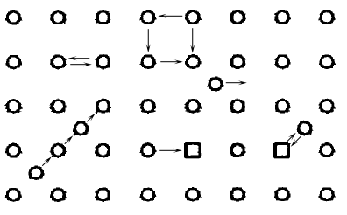

В любом процессе диффузии, как правило, имеют место все пере­численные механизмы движения атомов. При гетеродиффузии, по край­ней мере, один из атомов является примесным. Однако вероятность протекания этих процессов в кристалле различна. Прямой обмен атомов требует очень большого искажения решетки в этом месте и связанной с ним концентрации энергии в малой области. Поэтому данный процесс оказывается маловероятным, как и кольцевой обмен.

Для диффузии примеси в полупроводнике наиболее существенны перемещения по междоузлиям и вакансиям. Обычно в кристалле полу­проводника присутствуют два типа примесей - примеси внедрения и примеси замещения. В первом случае механизм диффузии сводится к последовательному переходу примесного атома из одного междоузлия в другое; во втором - атом перемещается по вакансиям.

Разновидностью движения по междоузлиям является эстафетный механизм, когда атом, находящийся в междоузлии, выталкивает атом из узла решетки. В случае передачи последнему значительной энергии он может в свою очередь вытолкнуть из узла следующий атом.

Вакансии в кристалле являются термодинамически равновесными точечными дефектами, возникающими вследствие тепловых колебаний атомов в узлах кристаллической решетки. В результате флуктуации энергии в кристалле всегда найдется некоторое число атомов, энергия которых превышает среднюю. Такие атомы могут покинуть свой узел и перейти в междоузлие. При этом образуются два точечных дефекта: междоузельный атом и вакансия в узле, покинутом этим атомом (сово­купность вакансия - междоузельный атом названа дефектом по Френке­лю). На поверхности кристалла часть атомов также может обладать по­вышенной кинетической энергией, в этом случае происходит "испарение" атомов - переход в адсорбированное (дислоцированное) на поверхности состояние. Часть этих атомов может снова внедряться в решетку. Поскольку процессы "испарения" и обратного внедрения неза­висимы, количество дефектов - вакансий в кристалле на месте "испа­ренных" атомов и атомов, адсорбированных на поверхности, может быть различно, поэтому в кристалле может образоваться дополнитель­ное количество вакансий. Поверхностный атом может полностью испа­риться и уйти из кристалла. В любом случае при испарении образуется единичный дефект - вакансия. Освободившиеся на поверхности места могут занять атомы из следующих по глубине слоев кристалла, в ре­зультате вакансии с поверхности продвигаются в глубь твердого тела (дефекты по Шоттки).

Механизм диффузии по вакансиям с образованием твердого рас­твора замещения - гетеродиффузия - аналогичен самодиффузии, иначе говоря, процесс гетеродиффузии всегда сопровождается процессом са­модиффузии. Энергия связи для чужеродного атома в решетке всегда меньше, чем для основных атомов, поэтому гетеродиффузия преоблада­ет над самодиффузией. Образование вакансий около чужеродных ато­мов, таким образом, облегчается, вследствие чего диффузия часто про­исходит в виде движения комплекса чужеродный атом - вакансия.

При комнатной температуре равновесная концентрация вакансий в кремнии составляет 107 - 108 см-3. Однако с повышением температуры до 1000 °С она возрастает до 1016-1018см-3. При отклонении от равно­весия концентрация вакансий увеличивается еще больше.

Примеси, создающие в полупроводнике тот или иной тип прово­димости, являются примесями замещения. Основные донорные примеси в кремнии - элементы V группы таблицы Менделеева: фосфор, мышьяк, сурьма. Акцепторные примеси - элементы III группы: бор, алюминий, галлий, индий.

Большинство элементов, относящиеся к другим группам таблицы Менделеева (I, II, VI, VIII), образуют в кремнии растворы внедрения, т.е. диффундируют по междоузлиям. Поскольку им приходится преодо­левать меньшие потенциальные барьеры, диффузия этих примесей осу­ществляется с большей скоростью.

#### Диффузия по вакансиям. Коэффициент диффузии

Скорость движения атомов в кристалле можно определить как , где  - ближайшее расстояние между двумя положениями рав­новесия (двумя узлами или междоузлиями);  - время нахождения час­тицы в одном из положений равновесия,

, (2.1)

- постоянная, равная по порядку величины периоду собственных ко­лебаний атомов в узлах кристаллической решетки,  с;  - по­стоянная Больцмана; *Т* - температура.

Для того чтобы атом мог перейти на место вакансии, он должен преодолеть некоторый потенциальный барьер. Вероятность такого пе­рехода пропорциональна exp(-*U/kT*), где *U* - высота барьера. Кроме то­го, необходимо, чтобы вблизи атома оказалась вакансия. Таким обра­зом, вероятность перехода атома из одного узла решетки в другой по вакансионному механизму должна определяться произведением вероят­ности преодоления потенциального барьера на вероятность обнаруже­ния вакансии рядом с атомом. Последняя пропорциональна exp(*W/kT*), где *W* - энергия образования вакансии.

Величина  называется энергией активации процесса диффузии. Распределение атомов по энергии в кристалле подчиняется статистике Максвелла - Больцмана. Большинство атомов обладает сред­ней энергией, несколько меньшей энергии связи атома. Однако у части атомов энергия может превышать энергию связи, вследствие чего такой атом может покинуть свой узел и перейти в междоузлие или вакансию.

По аналогии с кинетической теорией газов можно ввести коэффи­циент диффузии в кристалле:



или с учетом (2.1):

, (2.2)

тогда

. (2.3)

Величина  - коэффициент диффузии при бесконечно большой температуре.

Коэффициент диффузии характеризует скорость, с которой систе­ма возвращается в положение равновесия. Температурная зависимость коэффициентов диффузии основных примесей в кремнии показана на рис.2.2.

Используя уравнение (2.3), можно рассчитать коэффициенты диф­фузии основных примесей в кремнии. Однако величины  и  зависят от свойств кристалла, в который проводится диффузия, и самих приме­сей, а также от условий проведения процесса. Вследствие этого коэф­фициенты диффузии могут быть рассчитаны только для конкретных процессов.

Рис.З.2. Температурная зависимость коэффициентов диффузии основных примесей в кремнии

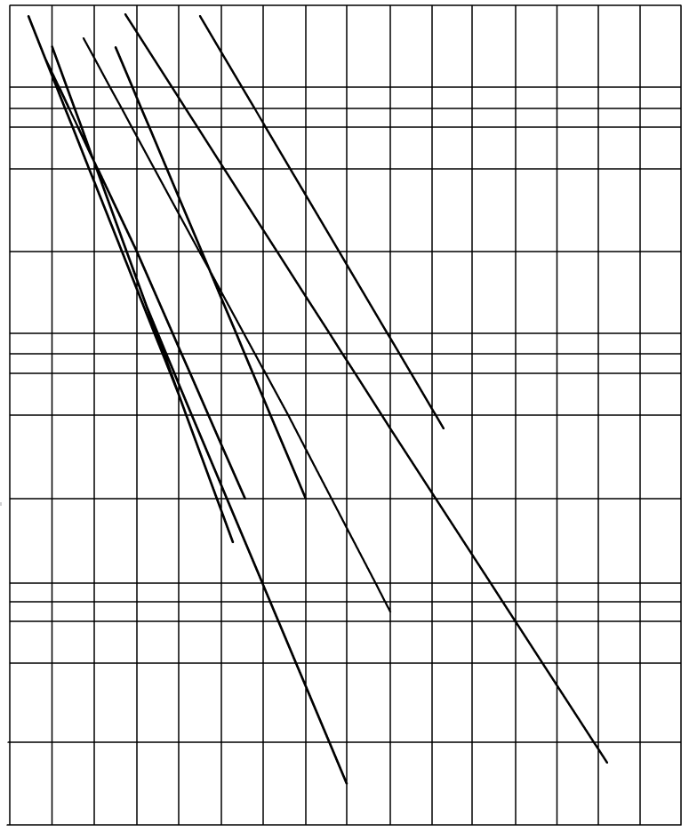

#### Распределение примесей при диффузии

Если примесь вводится в приповерхностную область кристалла, то создается градиент концентрации и возникает направленный поток час­тиц, стремящийся выровнять их концентрацию. Этот процесс описыва­ется первым уравнением Фика:

,

где *j* - плотность потока атомов; *D* - коэффициент диффузии;  - опера­тор диффузии; *N* - концентрация атомов. Знак "минус" означает, что по­ток направлен в сторону уменьшения концентрации.

Поскольку концентрация примеси у поверхности максимальна, градиент концентрации будет направлен перпендикулярно поверхности. Если ось *х* направить параллельно градиенту концентрации, то для од­номерного случая поток примеси будет пропорционален градиенту кон­центрации:

.

Из этого выражения можно получить следующее уравнение:

.

Это уравнение называется вторым уравнением Фика. Оно связывает распределение примеси во времени с распределением по координате.

Вследствие симметрии кристаллической решетки кремния диффу­зию примесей в нем можно рассматривать как изотропный процесс, а коэффициент диффузии считать скалярной величиной, не зависящей от концентрации и направления ().

Во всех точках кристалла концентрация примеси имеет конечное значение и может быть определена при решении уравнения (2.4) с соот­ветствующими граничными условиями. Поскольку глубина диффузии невелика по сравнению с толщиной пластины полупроводника, последнюю можно считать полубесконечным телом, ограниченным плоско­стью *х* = 0.

Процесс диффузии обычно проводится в два этапа. На первом эта­пе легирования в тонкий приповерхностный слой полупроводника вво­дится необходимое количество примеси, обеспечивающее на втором этапе заданное сопротивление и толщину легированного слоя. Двухэтапная диффузия позволяет лучше управлять процессом и обеспечи­вать нужное для практики распределение примеси. Кроме того, прове­дение первого этапа диффузии при более низкой температуре, чем второго, облегчает условия маскирования окислом поверхности полу­проводника.

Двум этапам диффузионного процесса соответствуют два решения уравнения Фика при различных граничных условиях:

- на первом этапе рассматривается диффузия с постоянной поверх­ностной концентрацией или диффузия из бесконечного источника при­меси;

- на втором этапе - диффузия из ограниченного источника примеси.

В первом случае примесь поступает непрерывно через поверхность кристалла (*х* = 0) из внешнего источника ("загонка" примеси), во втором -количество примеси ограничено, поверхность кристалла для примеси непроницаема и по мере движения примеси в глубь кристалла источник обедняется ("разгонка" примеси).

#### Диффузия из бесконечного источника

Целью первого этапа диффузии является введение в полупровод­ник точно контролируемого количества примеси, которое будет слу­жить ограниченным источником на втором этапе процесса. При этом поверхностная концентрация примеси на границе *х* = 0 все время оста­ется постоянной и равной *N*0. Граничные условия для решения второго уравнения Фика могут быть записаны в виде

 (2.5)

Это означает, что в начале процесса примесь в объеме кристалла отсутствует, однако на поверхности ее концентрация в любой момент времени равна *N*0. В процессе диффузии примесь к поверхности кристалла поступает из внешнего источника непрерывно и поток ее все время одинаков. Поэтому про­цесс и получил название диффузии из бесконечного или неограничен­ного источника.

Рис.2.3. Распределение примеси при диффузии из бесконечного источника

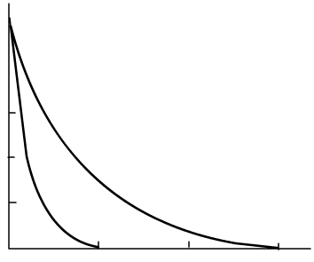

Решением уравнения Фика будет выражение

. (2.6)

Функция erfc *у* - дополняющая к функции ошибок erf *у* – равна

.

Уравнение (2.6) хорошо выполняется при диффузии примеси из га­зовой или паровой фазы. Распределение примеси для двух времен  показано на рис.2.2.

Величина постоянной поверхностной концентрации  определя­ется скоростью потока примеси, поступающей к поверхности кристалла,

.

Тогда за время *t* в твердое тело поступит количество примеси, определяемое выражением

 (2.7)

Это выражение хорошо выполняется в том случае, когда глубина про­никновения примеси достаточно велика - превышает несколько микро­метров, а концентрация примеси сравнительно невелика - не более 1019 см-3. Максимальное значение величины *N*0 равно предельной рас­творимости примеси в кремнии при данной температуре. Предельная растворимость определяется фазовой диаграммой состояния для крем­ния и соответствующей примеси.

Величины предельных растворимостей основных легирующих примесей в кремнии приведены в табл.2.1.

Таблица 2.1

Предельная растворимость примесей в кремнии

|  |  |  |
| --- | --- | --- |
| Элемент | Максимальная растворимость, атом/см3 | Температура максимальной растворимости, °С |
| Алюминий | 1019-1020 | 1150 |
| Бор | 5⋅1020 | 1200 |
| Галлий | 4⋅1019 | 1250 |
| Золото | 1017 | 1300 |
| Индий | Более 1019 | 1300 |
| Кислород | 1018 | 1400 |
| Литий | 7⋅1019 | 1200 |
| Медь | 3⋅1018 | 1300 |
| Мышьяк | 2⋅1021 | 1150 |
| Сурьма | 6⋅1019 | 1300 |
| Фосфор | 1,3⋅1021 | 1150 |
| Цинк | 1017 | 1300 |

#### 

#### Диффузия из ограниченного источника

Целью второго этапа диффузии является получение заданного рас­пределения примеси. Высоколегированный поверхностный слой полу­проводника, образованный на первом этапе диффузии, служит источни­ком примеси, количество  которой определено уравнением (2.7). Поверхность *х* = 0 считается абсолютно непроницаемой, т.е. поток примеси через эту поверхность в любое время отсутствует, поэтому граничное условие может быть записано в виде

, (2.8)

Вся примесь считается сосредоточенной в тонком поверхностном слое толщиной *h*, а распределение примеси в этом слое равномерно. Полное количество примеси в предельном случае определяется величи­ной поверхностной концентрации *N*0 и толщиной легированного слоя *h*. Площадь, ограниченная прямоугольником, должна быть равна площади кривой, описываемой уравнением (2.6) при данных *N*0, *x* и *t.* Полное ко­личество введенной примеси, таким образом, равно

.

При диффузии в глубь кристалла поверхностная концентрация примеси будет все время уменьшаться. Начальные условия для решения второго уравнения Фика могут быть записаны в этом случае следую­щим образом:

 (2.9)

Решение уравнения Фика имеет вид

 (2.10)

и является распределением Гаусса по х.

Рис.2.4. Распределение примеси при диффузии из ограниченного источника

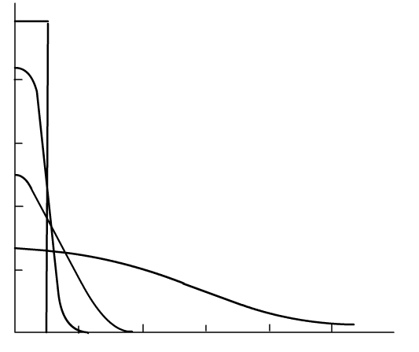

Поверхностная концентрация примеси в момент времени t опреде­ляется выражением

. (2.11)

Распределение примеси для различных значений времени разгонки показано на рис.2.4.

В реальных условиях для слоев достаточной толщины (несколько микрометров) распределение примеси хорошр описывается функцией Гаусса (2.10). Однако для слоев малой толщины такого совпадения не наблюдается из-за того, что поверхность не может быть абсолютно не­проницаемой для примеси. Практически непроницаемость поверхности обеспечивается созданием на поверхности кремния слоя окисла. Однако на границе кремний - окисел имеет место перераспределение примесей, причем часть примесей (например, бор) вытягивается в окисел. Это не­обходимо учитывать при определении количества вводимой примеси.

#### Первый этап диффузии

Диффузия проводится в высокотемпературных диффузионных пе­чах с резистивным нагревом. Контроль температуры осуществляется с помощью термопары. Температура поддерживается автоматически с точностью ±1 °С. Рабочей камерой являются трубы из высокочистого плавленого кварца.

Рис.2.5. Схема двухзонной диффузионной печи: 1 - вход газов-носителей;2 - источник примеси; 3 - лодочка с пластинами кремния; 4 - выход из трубы; 5 - нагреватель зоны источника примеси; 6 - нагреватель рабочей зоны

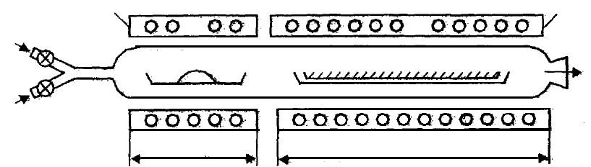

Для проведения диффузии пластины кремния помещают в специ­альную кварцевую "лодочку", где их ставят вертикально на определен­ном расстоянии друг от друга. В диффузионную камеру-трубу диамет­ром 200 - 280 мм вдвигают лодочку таким образом, чтобы она помещалась в зоне печи, имеющей строго постоянную температуру. Допускается отклонение от заданной температуры не более ±0,5 °С на длине 40 - 60 см. В зависимости от типа используемого источника при­меси (твердый, жидкий или газообразный) печь может быть с одной или двумя зонами постоянной температуры. Двухзонная печь требуется при использовании твердых источников примеси. В этом случае в одной температурной зоне помещаются пластины полупроводника, в другой -испаряемый источник примеси. Схема двухзонной диффузионной уста­новки представлена на рис.2.5. Конструкция установки должна обеспечивать плавный монотонный переход температуры от первой зоны ко второй, иначе может произойти осаждение примеси между зонами. Контейнер с твердым диффузантом помещается в первой зоне трубы, во второй зоне находятся пластины. Газ-носитель (чаще всего азот, иногда аргон) подается через трубу, пары диффузанта подхватываются потоком газа и переносятся к пластинам. Обычно в газовую смесь добавляют не­большое количество кислорода. Выход из трубы закрывается кварцевой негерметичной крышкой.

Твердыми источниками примеси служат окислы элементов: *Р*2*О*5, *В*2*O*3 *As*2*O*3 *Sb*2*O*3 и т.д. Температура испарения источников различна, значит, и температурные режимы в первой зоне трубы отличаются друг от друга: для *Р*2*O*5 рабочий диапазон температур 215 - 300 °С; для *As*2*O*3 - 150 - 210 °С; для *Sb*2*O*3 - около 950 °С; а для *В*2*O*3 испарение на­чинается при температуре 770 - 800 °С, максимальная температура на­грева 1200 °С. Причем при использовании твердых источников бора не­обходимо применять специальные тигли, так как при испарении окись бора сильно разбрызгивается и может загрязнять трубу.

Основная трудность при использовании двухзонных печей - полу­чение малых концентраций примеси; основной недостаток - большой разброс по величине поверхностной концентрации, если она сильно от­личается от величины предельной растворимости.

При использовании жидких и газообразных источников примеси требуется только одна высокотемпературная зона - зона диффузии, что является преимуществом применения жидких и газообразных источни­ков примеси по сравнению с твердыми источниками. Схема установки с жидким источником диффузии представлена на рис.2.6. Газ-носитель подается в трубу со скоростью 1,5-2 л/ч. Другой его поток пропускает­ся через жидкий источник, захватывая при этом пары диффузанта. Регу­лируя скорость этого второго потока, можно изменять поверхностную концентрацию примеси в полупроводнике.

Для повышения воспроизводимости параметров диффузионных слоев (особенно при диффузии бора) применяются новые твердые ис­точники примеси, называемые параллельными. В этом случае источни­ками примеси являются либо пластины кварца, покрытые тонким слоем окисла примеси (газ-носитель протекает между ними, пары примеси, диффундируя в газе, попадают на кремний), либо твердые соединения примеси в виде тонких пластин (например, нитрид бора). Используется чередование пластин кремния и пластин - источников примеси. Воспро­изводимость поверхностного сопротивления с применением параллель­ных источников достигает ±(2 - 3) % при уровне 500 – 600 Ом.

Рис.2.6. Схема однозонной диффузионной печи: 1 - вход газов-носителей; 2 - жидкий источник примеси; 3 - лодочка с пластинами; 4 - выход газов из трубы; 5 нагреватель печи

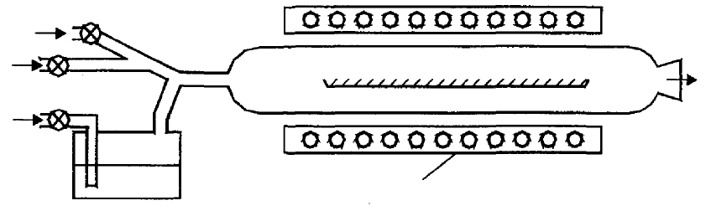

#### Источники примесей

Источники примесей могут находиться в трех агрегатных состоя­ниях: твердом, жидком и газообразном. Твердые источники, в основном окислы элементов, наименее опасны в работе, однако требуют приме­нения двухзонных печей при проведении диффузии в открытой трубе. Кроме того, они, как правило, являются источниками одноразового применения, т.е. для проведения следующих процессов требуется об­новление источника примеси.

Использование жидких источников имеет ряд преимуществ по сравнению с применением твердых источников:

- давление паров диффузанта уже при комнатной температуре до­статочно велико и не требуется дополнительного нагрева, что упрощает оборудование, так как процесс ведется в однозонной печи;

- источник примеси можно использовать многократно, в процессе работы он почти не обедняется;

- жидкости не являются гигроскопичными и незначительно загряз­няются при соприкосновении с окружающей средой;

- возможно создание на поверхности пластин сравнительно невы­соких концентраций примеси с хорошей воспроизводимостью по пара­метрам диффузионных слоев;

- возможна автоматизация процесса диффузии.

Указанные преимущества характерны и для газообразных источ­ников примеси.

Недостатками жидких и газообразных источников являются их токсичность (особенно газообразных) и взрывоопасность жидкостей (особенно в присутствии воды).

##### Источники донорной примеси

Донорами в кремнии являются элементы V группы таблицы Мен­делеева: фосфор, мышьяк, сурьма. Ранее в качестве донорной примеси наиболее часто использовался фосфор. Однако с переходом к субмик­ронным размерам элементов интегральных микросхем и уменьшением толщин диффузионных слоев все большее место в технологии занимают мышьяк и сурьма. Это связано с тем, что они обладают меньшим, чем у фосфора, коэффициентом диффузии, что позволяет при формировании тонких слоев лучше управлять процессом и получать более воспроизво­димые результаты. Фосфор и мышьяк используются при изготовлении эмиттерных областей, а сурьма и мышьяк - для создания скрытых слоев в коллекторе биполярных транзисторов.

Фосфор применяется как чистым (красный фосфор), так и в виде различных соединений (табл.2.2).

Твердым источником фосфора в основном является фосфорный ан­гидрид Р2О5 - белый порошок, обладающий повышенной гигроскопич­ностью, вследствие чего он постоянно хранится в герметичных ампулах, которые вскрываются непосредственно перед загрузкой его в печь. Кроме того, фосфорный ангидрид - прекрасный геттер, он поглощает из воздуха самые различные примеси, которые при диффузии могут пере­носиться на поверхность пластин и проникать в глубь кристалла.

Таблица 2.2

Характеристики источников фосфора для легирования кремния

|  |  |  |  |  |
| --- | --- | --- | --- | --- |
| Источники | Агрегатное состояние при Т=20°С | Температура источника во время диффузии, °С | Поверхностное сопротивление RS | Недостатки источников |
| Красный фосфор P | Твёрдое | 200-300 | Низкое | Нестабильно давление паров |
| Фосфорный ангидрид | То же | 200-300 | Высокое | Гигроскопичен |
| Хлорокись фосфора | Жидкое | 2-40 | Любое | Токсичен |
| Треххлористый фосфор | То же | 2-40 | То же | Высокотоксичен |
| Фосфин | Газообразное | 0-30 | То же |  |

При осаждении на поверхность кремния идет выделение элемен­тарного фосфора и образование фосфорносиликатного стекла - ФСС (фосфор замещается кремнием, кремний частично окисляется кислоро­дом из Р2О5):



или точнее

 (2.12)

Жидкими источниками фосфора служат обычно РС13 и РОС13. Диффузия проводится в атмосфере азота (или аргона) с добавлением нескольких процентов кислорода. В трубе происходит реакция окисле­ния хлорокиси фосфора:

, а затем до фосфорного ангидрида:

. (2.13)

Фосфорный ангидрид осаждается на поверхность пластин и легирует кремний согласно реакции (2.11).

В случае газообразного источника - фосфина - присутствие кисло­рода также приводит прежде всего к образованию фосфорного ангидрида:

. (2.14)

Во избежание эрозии поверхности кремния, возникающей при попада­нии паров жидких диффузантов или РН3, перед началом диффузии про­водится кратковременный нагрев пластин в атмосфере азота с кислоро­дом, при этом поверхность кремния слегка окисляется.

Мышьяк вводится в кремний из источников, находящихся также в трех агрегатных состояниях: твердом - элементарный мышьяк и мышь­яковистый ангидрид Аs2О3, жидком - АsС13 (используется редко), газо­образном - арсин АsН3.

При осаждении Аs2О3 на поверхности кремния происходит реак­ция, аналогичная (2.11), с образованием мышьяковистосиликатного стекла:

 (2.15)

Однако диффузия мышьяка чаще проводится из порошка кремния или германия, насыщенного примесью. В этом случае происходит испаре­ние атомов мышьяка из порошка и их осаждение на поверхности пла­стин. Пластины во избежание эрозии и образования нерастворимых со­единений кремния с мышьяком предварительно подкисляются или процесс проводят в присутствии кислорода. При использовании арсина также необходимо присутствие кислорода для образования на поверх­ности кремния примесносиликатного стекла согласно реакции, подоб­ной (2.14):



Из-за высокой токсичности мышьяка и его соединений проводят диффу­зию мышьяка при наличии специальной вытяжной вентиляции, исполь­зуют также метод диффузии в герметично закрытой трубе (ампуле).

Сурьма диффундирует обычно из твердого сурьмянистого ангид­рида 8Ь2О3 согласно реакции, подобной (2.12):



##### Источники акцепторной примеси

Акцепторами в кремнии являются элементы III группы таблицы Менделеева: бор, галлий, индий, алюминий. В полупроводниковой планарной технологии используется бор (в некоторых случаях галлий). Применение алюминия, галлия, индия в планарной технологии ограни­чено из-за высокой проницаемости окисла кремния для этих примесей.

Бор является, таким образом, основной акцепторной примесью при изготовлении кремниевых интегральных микросхем. Характеристики различных источников бора приведены в табл.2.3.

Твердыми источниками служат борный ангидрид В2О3 и борная кислота Н3ВОз. Последняя при высоких температурах дегидрируется и переходит сначала в метаборную кислоту НВО2, затем - в тетраборную кислоту Н2В4О7 и, наконец, в борный ангидрид В2О3. При расплавлении эти вещества вскипают, пузырятся, разбрызгиваются, сильно загрязняя систему и превращаясь в дополнительные источники примеси при последующих процессах. Поэтому их помещают в специальные сосуды в виде тигля или цилиндра из кварцевого стекла.

Как и при диффузии донорных примесей, бор выделяется на по­верхности кремния с образованием боросиликатного стекла:

 (2.16)

Таблица 2.3

Основные характеристики источников бора

|  |  |  |  |
| --- | --- | --- | --- |
| Источники | Агрегатное состояние | Температура источников, °С | Недостатки источников |
| Окись бора | Твердое | 600-1200 | Загрязняет систему |
| Борная кислота | То же | То же | То же |
| Трибромид бора | Жидкое | 10-30 | Зависит от геометрии системы |
| Трихлорид бора | То же | Комнатная | То же |
| Диборан | Газообразное | То же | Имеет высокую токсичность |

*Примечание: используемые источники обеспечивают любые значения поверхностного сопротивления.*

В качестве жидкого источника обычно используется трибромид бора ВВr3, который требует присутствия кислорода в системе. При этом протекает реакция с образованием борного ангидрида:



Применяя газовый источник примеси - диборан В2Н6, - можно по­лучать слои с поверхностной концентрацией не более 1017 см-3 (при оп­ределенной температуре и содержании диффузанта в атмосфере, а так­же при достаточно высоком содержании кислорода). Реакции, происходящие при диффузии из диборана, можно описать следующими уравнениями:

в потоке газа



на поверхности кремния



Галлий диффундирует в кремний через слой окисла SiO2, создавая под окислом диффузионные слои р-типа. Маской при его диффузии служит нитрид кремния. Источником примеси может быть как окисел Gа2О3, так и жидкие галогениды: GаС13, GаВr3, GaJ3.

##### Поверхностный источник примеси

Выделение элементарной примеси всегда происходит на поверхно­сти кремния из примесносиликатного стекла, образующегося при осаж­дении на кремний (реакции (2.12) - (2.17) независимо от агрегатного со­стояния источника примеси). Образование примесносиликатного стекла, таким образом, необходимо для успешного проведения легиро­вания полупроводника. Образующееся на поверхности кремния примесносиликатное стекло называется поверхностным источником приме­си или локальным источником в отличие от внешнего источника -жидкого, твердого, газообразного.

Поверхностный источник представляет собой силикатное стекло, в котором атомы кремния замещены атомами примеси. Молярное соот­ношение окисла примеси и окисла кремния определяется фазовыми диаграммами состояний соответствующих систем.

#### Второй этап диффузии

После загонки примеси образовавшееся на поверхности кремния примесносиликатное стекло должно быть удалено, чтобы при после­дующей температурной обработке не происходило дальнейшего посту­пления примеси в полупроводник, а также не было химического взаи­модействия примеси с кремнием с образованием труднорастворимых соединений. В то же время, если поверхность кремния остается откры­той, то при разгонке примесь из легированного слоя будет испаряться в окружающую среду, тем самым не будут выполняться граничные усло­вия (2.8) о непроницаемости поверхности при х = 0. Поэтому процесс разгонки примеси проводится в кислородсодержащей среде (в присут­ствии азота или аргона). Содержание кислорода может составлять

2-10 %. Вначале для предотвращения испарения примеси проводят кратковременное (5-10 мин) окисление кремния в сухом кислороде, за­тем содержание кислорода снижают. Разгонку примеси проводят в тех же диффузионных печах, что и загонку.

##### Перераспределение примеси при диффузии в окисляющей среде

На втором этапе диффузии идут одновременно два конкурирую­щих процесса - диффузия примеси в глубь кристалла и окисление по­верхности кремния, обогащенной примесью. От соотношения скоростей этих двух процессов будут зависеть результирующая поверхностная концентрация примеси, глубина залегания p–n - перехода и вид распре­деления примеси по глубине диффузионного слоя.

На границе двух фаз кремний - окисел кремния будет происходить перераспределение примеси, на которое влияют следующие параметры:

- коэффициент сегрегации примеси



равный отношению равновесных концентраций (растворимостей) при­месей при данной температуре в кремнии и окисле кремния;

- отношение коэффициентов диффузии примеси в кремнии и окис­ле кремния при данной температуре



- отношение *,* где В - константа параболического роста окисла. Эта величина характеризует способность примеси уйти из той части объема кремния, которая переходит в окисел. Если скорость окисления мала, примесь успеет перераспределиться в полупроводнике из поверхностного слоя в более глубокие слои. Если же скорость роста окисла велика, примесь будет захватываться растущим окислом в соот­ветствии с коэффициентом ее сегрегации.

Если m > 1, то примесь при окислении оттесняется в кремний и ее концентрация на границе раздела двух фаз возрастает. Если же m < 1, то примесь поглощается окислом и поверхность кремния обедняется ею. Следует учитывать, что при окислении на каждую единицу объема окисла затрачивается 0,44 объема кремния. Поэтому даже при m = 1 по­верхность кремния будет слегка обедняться примесью.

Меняя окружающую среду и температуру диффузии, можно управлять величиной параболической константы роста окисла В и тем самым управлять перераспределением примеси. На рис.2.7 показано влияние условий окисления кремния на величину поверхностной кон­центрации примеси при разгонке. С ростом температуры коэффициент диффузии примеси в кремнии увеличивается быстрее, чем константа В, вследствие чего при высоких температурах и малой скорости окисления (сухой кислород) обеднение примесью кремния незначительно. При снижении температуры коэффициент диффузии уменьшается (примерно на порядок величины на каждые 100 °С), что приводит к уходу больше­го числа атомов примеси в окисел (рис.2.7). Во влажном кислороде ско­рость окисления велика, поэтому перераспределение примеси в этом случае больше, однако его температурная зависимость незначительна.

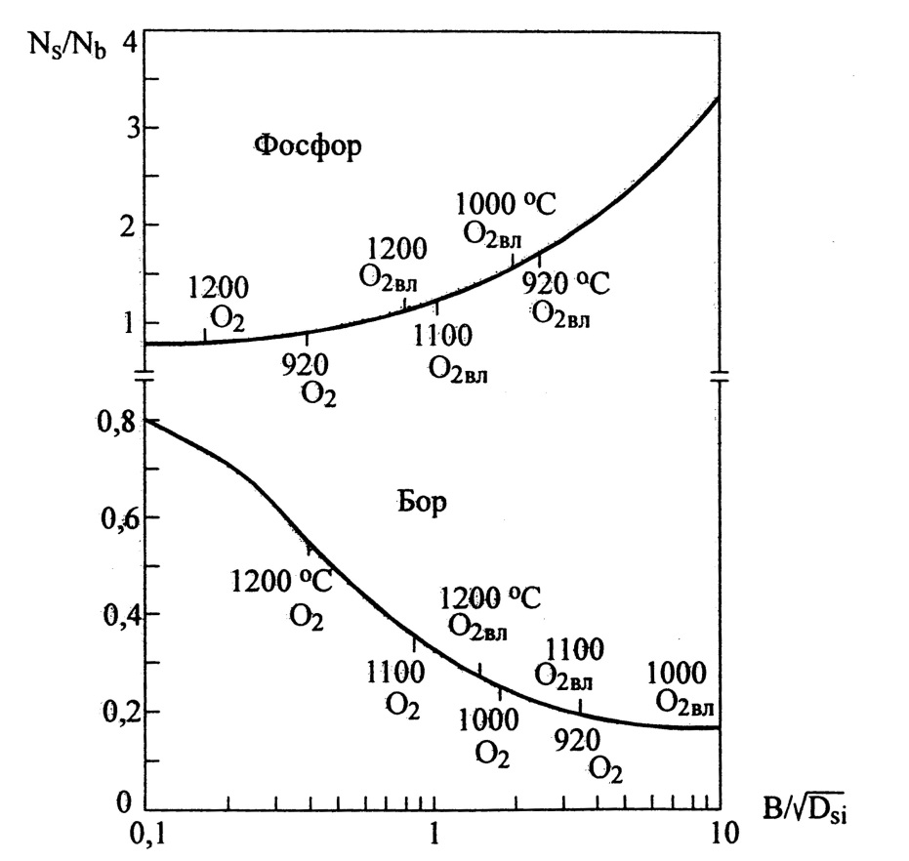

Рис. 2.7 Перераспределение примесей на границе раздела  при диффузии в зависимости от температуры и характера окисляющей среды.

#### Контроль параметров диффузионных слоев

К параметрам диффузионного слоя относят глубину залегания p-n - перехода , поверхностное сопротивление слоя RS (поверхностную концентрацию примеси NS) и зависимость концентрации примеси от глубины N(х).

Обычно  измеряют с помощью сферического шлифа. Для этого вращающимся металлическим шаром диаметром 20 - 150 мм, на по­верхность которого нанесена алмазная паста, вышлифовывают лунку на поверхности пластины. Образовавшаяся лунка должна быть глубже уровня залегания p-n - перехода (рис.2.8).

Для четкого выявления p-n - перехода (границ областей) применя­ют химическое окрашивание. Например, при обработке шлифа в рас­творе, состоящем из НF (20 вес.ч.) и СuSО4 (100 вес.ч.), покрывается медью n-область. При обработке в плавиковой кислоте с добавкой 0,1%-ной HNOз темнеют p-области.

После окрашивания в поле инструментального микроскопа должны быть четко видны две концентрические окружности. Измерив с помо­щью микроскопа длину хорды внешней окружности, касательную к внутренней окружности, можно рассчитать глубину залегания p-n - перехода:

,

где  - длина хорды;  - диаметр металлического шара.

Погрешность определения  в этом случае составляет около 2 %.

Для определения удельной электрической проводимости тонких диффузионных слоев измеряется  и поверхностное сопротивление слоя  четырехзондовым методом. Для измерения  на поверхности кремния по прямой линии рас­полагают четыре зонда на равных расстояниях друг от друга (обычно 1 нм). Через внешние зонды про­пускают ток I, внутренние зонды служат для измерения падения напряжения U компенсационным методом. Схема измерения пред­ставлена на рис.2.9.

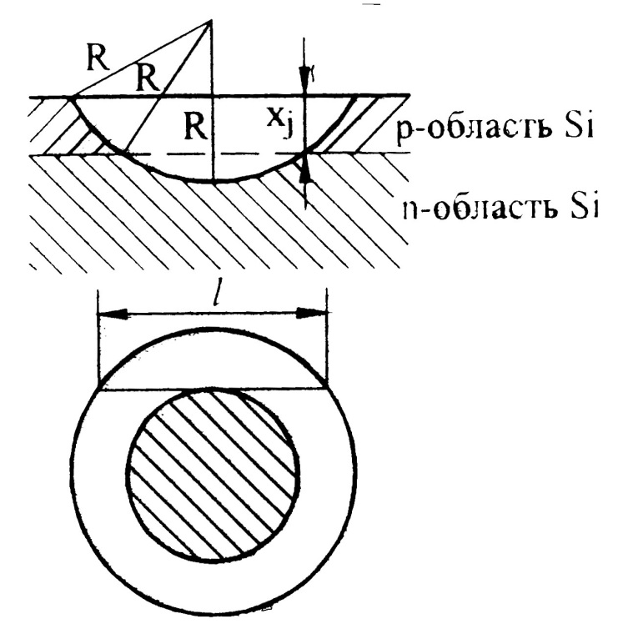

Рис. 2.8 Принцип измерения глубины

залегания p-n перехода

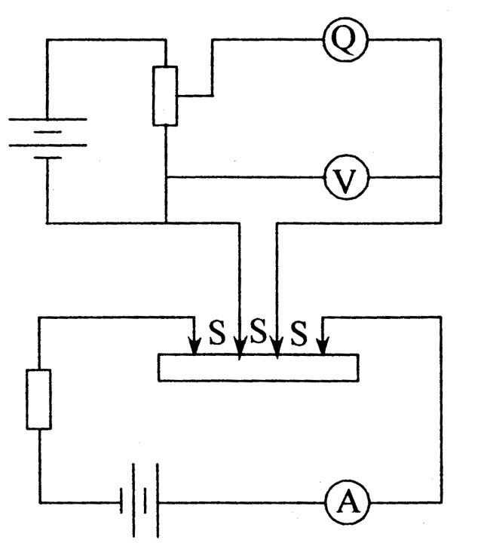

Рис. 2.9 Схема измерения поверхностного

сопротивления диффузионного слоя

Удельное сопротивление слоя, или поверхностное сопротивление (Ом/кв)определяется по формуле



где k - геометрический коэффициент.

В случае образцов, диаметр которых много больше расстояния между зондами S, коэффициент .

Удельное объемное сопротив­ление (Ом·см) слоя связано с :

 , где  - удельная проводимость слоя.

С помощью четырехзондового метода можно построить график за­висимости распределения концентрации примеси по глубине слоя. С этой целью измерения RS чередуют со снятием тонких поверхностных слоев кремния (анодное окисление кремния с последующим стравливанием SiO2).

Между средней проводимостью слоя и поверхностной концентра­цией примеси в слое существует связь, для определения которой необ­ходимо знать закон распределения примеси и исходную концентрацию ее в подложке . Для двух функций распределения (exp и еrfc) этот расчет приводится в специальной литературе.

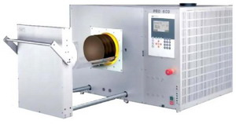

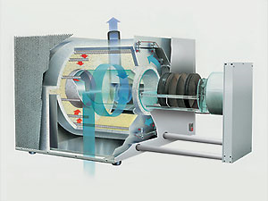

Многофункциональная диффузионная печь серии РЕО

## 2.3 Ионное легирование

Внедрение ионов (ионная имплантация) в кремниевую подложку для формирования слоев с нужной проводимостью стало в последнее время основным методом легирования полупроводниковых материалов при создании интегральных схем и других элементов.

#### Характеристики процесса имплантации

Суть процесса ионного внедрения заключается в формировании пучков ионов с одинаковой массой и зарядом, обладающих необходи­мой заданной энергией, и внедрении их в подложку или мишень в опре­деленном количестве, называемом дозой. Таким образом, основными характеристиками процесса являются энергия и доза пучка ионов.

Нужная энергия Е0 приобретается ионом под действием разности потенциалов U:



где n - кратность ионизации, n=1, 2, 3; е - заряд электрона. (Например, 31Р+ означает, что внедряется однократно ионизованный (+) ион фосфо­ра с атомной массой 31;  - однократно ионизованная молекула фто­рида бора.)

Доза ионов определяется либо плотностью тока ионов j в единицу времени t



либо количеством частиц на единицу площади

 (2.19)

(1 мкКл/см2 для n = 1 соответствует примерно 6,25·1012 ион/см2).

Преимущественное использование ионного легирования перед диффузионным позволяет обеспечить:

- строгое задание количества примеси, определяемого током ионов во время внедрения;

- воспроизводимость и однородность распределения примеси;

- возможность использования в качестве маски при легировании слоев SiO2 и Si3N4;

- внедрение через тонкие слои диэлектриков и резистивных мате­риалов;

- пониженную в сравнении с диффузией температуру.

Вместе с тем процесс ионного внедрения сопровождается рядом явлений, для устранения которых необходимо использование специаль­ных технологических приемов. В результате взаимодействия с ионами в решетку полупроводника вносятся радиационные повреждения, кото­рые при последующих операциях могут искажать профили распределе­ния примеси. Дефекты способствуют также увеличению токов утечки и изменению других характеристик приборов. Устранение дефектов тре­бует постимплантационной высокотемпературной обработки (отжига).

#### Пробег ионов

При движении в твердом теле быстрый ион в результате столкно­вений с ядрами и электронами теряет свою энергию и останавливается. Полная длина пути, пройденного ионом, и ее проекция на направление первоначального движения иона называются соответственно пробегом R и проекцией Rp пробега (рис.2.14,а). По всей длине пробега образуют­ся дефектные области (рис.2.14,6).

Вследствие того, что число столкновений и энергия, передаваемая при столкновении, являются переменными величинами, характеризую­щими случайный процесс, пробег ионов данного типа с одной и той же начальной энергией не будет одинаковым. Другими словами, движу­щиеся ионы после торможения останавливаются в точках, разбросан­ных по всему объему твердого тела, что приводит к распределению

пробегов и их проекций, для описания которых требуются такие харак­теристики функции распределения, как средний пробег ионов и средне­квадратичное отклонение пробега ионов (или проекций пробегов).

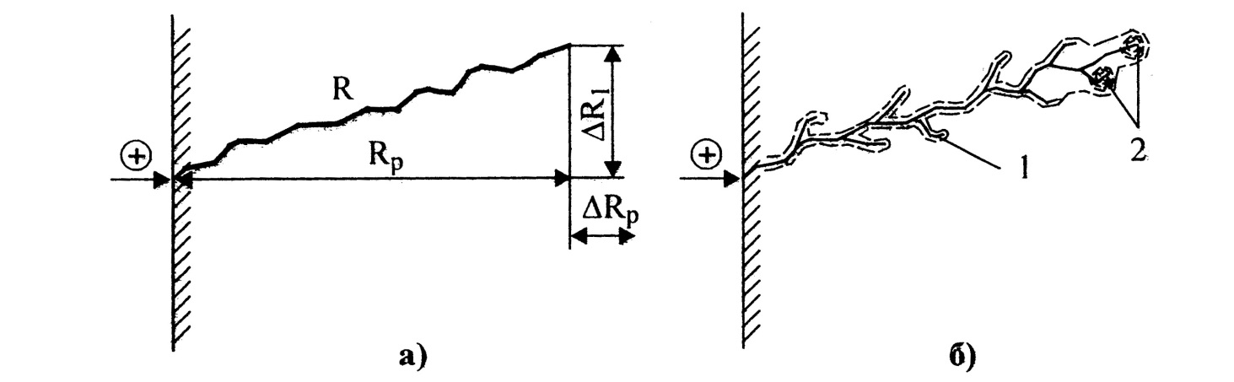

Рис. 2.14 Схема движения внедряемого иона: а – пробег R,

проекция пробега Rp и рассеянье пробегов  и ;

б – образование дефектных областей в подложке на пути иона.

1 – точечные дефекты, 2 – аморфные области.

Распределение пробегов имеет исключительно важное значение с точки зрения применения ионного внедрения для проектирования и из­готовления полупроводниковых приборов и интегральных микросхем. Нужно знать, во-первых, какое распределение пробегов ожидается для пучка заданной энергии, если известны материал подложки и ионы, ко­торые требуется внедрить, и, во-вторых, каким образом можно осуще­ствить модуляцию энергии пучка в процессе внедрения, чтобы получить желаемое распределение пробегов.

Все подложки можно разделить на два типа: аморфные и монокри­сталлические. Аморфными мишенями служат маски из окислов или других диэлектриков. Монокристаллические подложки - сам кремний и другие полупроводники.

Распределение пробегов в аморфной мишени зависит главным об­разом от энергии, масс и атомных номеров бомбардирующих ионов и атомов мишени, плотности и температуры мишени во время ионной бомбардировки, дозы внедренных ионов. Для монокристаллической мишени распределение пробегов, кроме того, сильно зависит от ориен­тации кристалла относительно ионного пучка, условий на поверхности мишени и ее предыстории.

Теоретический расчет распределения пробегов в мишени того или иного типа является столь сложной задачей, что ни одним теоретиче­ским приближением нельзя пользоваться для всех случаев, представ­ляющих практический интерес, из-за слишком широких пределов изме­нения наиболее существенных переменных величин. В случае внедрения ионов в аморфные и неориентированные кристаллические мишени обычно используется теория Линдхарда, Шарфа и Шиотта (на­зываемая теорией ЛШШ), которая позволяет рассчитать ряд парамет­ров, характеризующих измеряемые распределения пробегов с точно­стью, вполне удовлетворительной с точки зрения основных практических применений.

Для расчета зависимости пробега от энергии частицы в случае ионного внедрения рассматриваются два основных вида потерь энергии: в результате взаимодействия с электронами твердого тела (как связан­ными, так и свободными) и при столкновении с ядрами мишени.

Считается, что эти два вида потерь энергии не зависят друг от дру­га. Такое допущение позволяет выразить среднюю величину удельных потерь энергии для одной бомбардирующей частицы в виде суммы:

 (2.20)

где Е - энергия частицы в точке х, расположенной на ее пути; -ядерная тормозная способность;  - электронная тормозная способ­ность; N - среднее число атомов в единице объема мишени.

Ядерная тормозная способность - это энергия, теряемая дви­жущимся ионом с энергией Е на интервале пути  при столкновении с ядрами мишени, плотность которой равна единице.

Электронная тормозная - это энергия, теряемая движущимся ионом с энергией Е при столкновении с электронами.

При известных  и  интегрирование (2.20) дает общее рас­стояние R, пройденное движущимся ионом с начальной энергией Е0 до его остановки,



Было показано, что в первом приближении ядерная тормозная спо­собность может не зависеть от энергии движущегося иона и равна

,

где



Здесь  и  *-* атомные номера движущейся частицы и атома мишени соответственно, а  и  - их массы.

В предположении, что все электроны твердого тела образуют сво­бодный электронный газ, электронная тормозная способность пропор­циональна скорости v движущегося иона, если только v меньше скоро­сти электрона, соответствующей энергии Ферми ЕF свободного электронного газа. Тогда

. (2.22)

Коэффициент пропорциональности k определяется природой как движущегося иона, так и материала подложки, Однако в приближенных расчетах для аморфной подложки следует считать, что величина к поч­ти не зависит от свойств движущейся частицы. Для аморфного кремния она составляет



Если величины  и  определяются выражениями (2.21) и (2.22), то  с увеличением Е возрастает, а , меняется мало. Тогда существует некоторая критическая энергия  при которой  и  будут равны:



Величина  для бомбардирующих ионов бора (= 5, = 10) состав­ляет около 10 кэВ, в случае ионов фосфора (= 15,  = 30) она равна приблизительно 200 кэВ.

Если начальная энергия бомбардирующего атома значительно меньше  то преобладающим механизмом потерь энергии будет ядер­ное торможение. В этом случае соотношение (2.20) можно заменить на следующее:



Оценка соответствующего пробега для кремниевой мишени  дает

, (2.23)

где Е0 - начальная энергия, выраженная в электрон-вольтах. Если взять более точные значения , то для

 пробег будет все еще прибли­зительно пропорционален энергии, однако коэффициент пропорцио­нальности станет гораздо более сложным.

Значения R для легких ионов (бор, углерод и азот) в кремниевой мишени, найденные с помощью (2.23), примерно в два раза выше экспе­риментальных; однако для более тяжелых бомбардирующих ионов это соотношение позволяет определить значения R. в пределах 10 % (германий, мышьяк).

Если начальная энергия движущегося иона гораздо больше , то электронное торможение преобладает над ядерным и соответствующий пробег для кремниевой мишени равен



Радиационные нарушения мишени создаются преимущественно в той области энергии бомбардирующих ионов, где . При внедре­нии ионов малых энергий радиационные дефекты образуются вдоль всей траектории частицы, а в случае бомбардировки ионами высокой энергии - только в конце пробега. При ориентации кристалла в произ­вольном направлении иону трудно избегать близких ядерных столкно­вений. Соответственно движущийся атом, влетая в решетку, теряет в ре­зультате большого числа ядерных столкновений значительную часть своей энергии (выбивая атомы из узлов решетки), так что кристалл предстает в виде почти аморфной мишени. В этом случае для оценки распределений пробегов можно использовать изложенную теорию.

В том случае, когда кристалл ориентирован точно по направлению с низкими кристаллографическими индексами, для движущегося иона ряды атомов кристалла образуют как бы канал (рис.2.15,а), а траектория иона совпадает с осью канала (рис,2.15,б).

Движение частиц строго по центру канала маловероятно, однако вполне может существовать траектория, осциллирующая около оси ка­нала, из-за последовательных легких соударений иона с рядами атомов, образующих стенки канала.

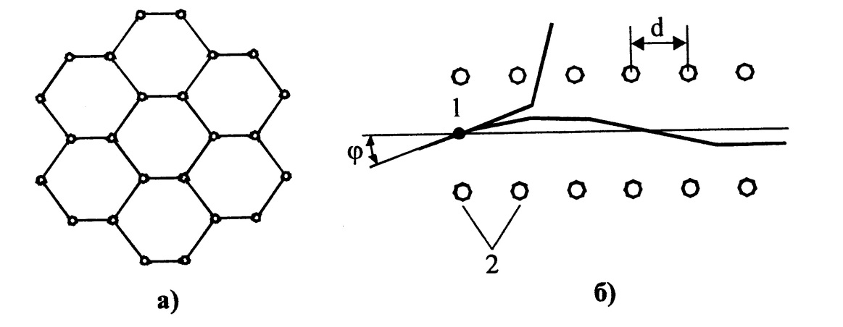

Рис. 2.15 Эффект каналирования: а- расположение атомов

в кремнии в плоскости, перпендикулярной направлению [110];

б – движение внедрённого иона вдоль канала 1,

образованного атомами мишени 2.

Максимальный угол , при котором исчезает направляющее дейст­вие ряда атомов, называется критическим углом каналирования .

Значения критического угла в зависимости от энергии некоторых бомбардирующих ионов, представляющих практический интерес, при­ведены в табл.2.5 для трех основных ориентации кремниевой мишени.

Таблица 2.5

Критические углы каналирования в кремнии

|  |  |  |  |  |
| --- | --- | --- | --- | --- |
| Ионы | Энергия, кэВ |  | | |
| <110> | <111> | <100> |
| B | 30  50 | 4,2  3,7 | 3,5  3,2 | 3,3  2,9 |
| P | 30  50 | 5,2  4,5 | 4,3  3,8 | 4,0  3,5 |
| As | 30  50 | 5,9  5,2 | 5,0  4,4 | 4,5  4,0 |

Если падающий пучок ориентирован вдоль кристаллографической оси в пределах угла каналирования, то существенная часть падающих ионов будет направлена по каналам; в противном случае кристаллическая мишень окажется по существу неотличимой от аморфной.

Часть ионов может в результа­те столкновений выйти из канала - такие ионы принято называть деканалированными.

Каптированные ионы образу­ют иногда явно выраженный пик. Качественно теория ЛШШ пред­ставляет окончательное распреде­ление ионов в виде суперпозиции двух гауссовых распределений, об­ладающих двумя максимумами (рис.2.16).

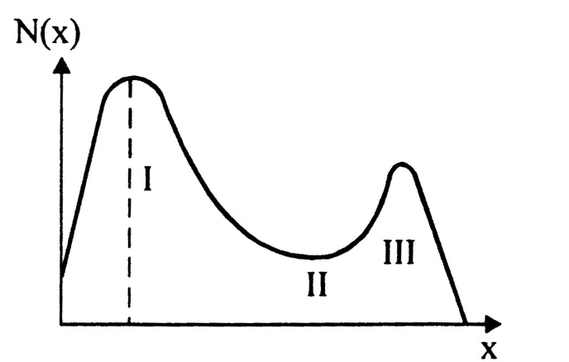

Рис. 2.16 Распределение примеси

при каналировании:

I – основное распределение,

II – деканалированные ионы,

III – каналированные ионы.

#### Дефекты структуры в полупроводниках при ионном легировании

Процесс ионного легирования в отличие от процесса термической диффузии сопровождается возникновением в материале мишени боль­шого количества разнообразных структурных дефектов, называемых радиационными. Число дефектов может достигать нескольких сотен на один внедренный ион. От наличия дефектов и их концентрации зависят многие свойства полупроводника. Например, электропроводность леги­рованных полупроводниковых слоев определяется концентрацией не только введенной примеси, но и дефектов. Радиационные дефекты при­водят к появлению энергетических уровней в запрещенной зоне полу­проводника, которые способствуют росту скорости рекомбинации и снижению концентрации и подвижности свободных носителей заряда.

В настоящее время путем отжига при повышенной температуре удается восстановить исходную структуру кристалла и почти полно­стью ионизировать примесные атомы, введенные в полупроводник в процессе ионного легирования. Это обусловлено большой подвижно­стью первичных точечных радиационных дефектов - междоузельных атомов и вакансий.

Поскольку монокристалл обладает тепловой энергией, в нем име­ются дефекты решетки, определяемые условиями теплового равновесия. Если в кристалл внедряются ионы, то возникающие в нем дефекты ре­шетки отличаются от дефектов, возникающих при тепловом равновесии.

Внедряемые ионы, сталкиваясь с атомами мишени, передают им кинетическую энергию. Если передаваемая ионом энергия превышает некоторую пороговую энергию Епор, то атом мишени выбивается из узла решетки и может двигаться через кристалл. Пороговой энергией назы­вается наименьшая энергия, которую надо сообщить колеблющемуся около положения равновесия атому, чтобы он оказался в междоузлии. Обычно пороговая энергия заключена в пределах 15 - 80 эВ (например, 16 эВ для кремния). Смещенный атом мишени может в свою очередь сместить другие атомы. Таким образом, первичный ион вызывает при подходящей энергии каскад атомных столкновений, в результате кото­рого возникают разнообразные дефекты.

Качественно картина образования области радиационных наруше­ний при движении иона в кристалле показана на рис.2.14,6. Вдоль дви­жущегося иона образуется сильно разупорядоченная область, которая находится в метастабильном состоянии. Размеры этой разупорядоченной области зависят от массы и энергии иона, массы атомов мишени, ее температуры и структуры кристалла.

##### Основные типы дефектов, образующихся при ионном легировании полупроводника

При ионном легировании характерными являются дефекты по Френкелю, представляющие собой совокупность выбитого из узла в междоузлие атома полупроводника и образовавшегося пустого узла - вакансии V. Вакансии мигрируют по кристаллу, при этом энергия их миграции в кремнии р-типа равна 0,33 эВ, а в кремнии n-типа -0,18 эВ. Междоузельные атомы также подвижны: в кремнии p-типа их энергия миграции составляет 0,01 эВ, а в кремнии n-типа - 0,4 эВ.

Вакансии при своем движении по кристаллу могут объединяться в пары - дивакансии или более сложные комплексы - тривакансии, тетравакансии и даже гексавакансии. Эти дефекты устойчивы при комнатной температуре. Вакансии образуют также комплексы с атомами примесей: V + Р, V+Sb, V + А1, V + О. При этом вакансия занимает узел, сосед­ний с примесным атомом.

В результате объединения простых дефектов, например под дейст­вием механических напряжений, возникают линейные и плоскостные дефекты - дислокации, дефекты упаковки. Плотность дислокаций, под­считанная по фигурам травления в кремнии при дозе ионов 3-1016 ион/см2, составляет 3-105 см"2. В процессе отжига линейные де­фекты могут изменять свою длину, форму и местоположение в кристалле. Характер возникающих дефектов зависит от массы иона, полной дозы и температуры мишени. Простейшие дефекты, например дефекты по Френкелю, возникают в кремнии при внедрении легких и средних ионов малыми дозами при комнатной температуре. Условно легкими и средними считают ионы, с атомной массой М < 60, тяжелыми - с М > 60. При внедрении тяжелых ионов малыми дозами при комнатной температуре в кристаллической решетке возникают разупорядоченные области, называемые кластерами. Кластер в кремнии представляет со­бой отдельную разупорядоченную область, которая состоит из цен­тральной области нарушенной структуры диаметром, равным примерно 50 нм, окруженной областью объемного заряда, создаваемого благодаря захвату основных носителей дефектами центральной области.

При больших дозах ионов разупорядоченные области, т.е. класте­ры, перекрываются, концентрация дефектов может превысить предель­ную. В этом случае происходит аморфизация полупроводника.

Таким образом, при малых дозах внедрения ионов области разупорядочения, прилегающие к отдельным трекам ионов, пространственно отделены друг от друга, при больших дозах внедрения ионов отдельные области разупорядочения перекрываются, образуя в кристалле сплош­ной аморфный слой.

Распределение дефектов по глубине кристалла, их концентрация зависят от числа и распределения первоначально смещенных атомов. При вычислении числа смещенных атомов обычно учитывают лишь уп­ругие ядерные столкновения, так как они в основном приводят к разупорядочению решетки вблизи траектории иона и ответственны за эф­фекты радиационного повреждения. Зная энергию, теряемую ионами в ядерных столкновениях, можно оценить среднее число смещенных ато­мов, их усредненное пространственное распределение.

Число смещенных атомов  в твердом теле обычно находят по формуле, выведенной Кинчином и Пизом:



где Е - энергия иона; *Еd -* эффективная пороговая (т.е. наименьшая) энергия смещения атома мишени из узла кристаллической решетки. При этом предполагается, что атомы при соударении ведут себя как твердые шары и все соударения упругие, т.е. на электронное возбуждение энергия не расходуется. Указанная формула выведена для случая равных масс иона и атома мишени, но и для слу­чая неравных масс это выражение удовлетворительно согласуется с экс­периментом.

Имеются теоретические расчеты распределений дефектов (смещенных атомов) по глубине при бомбарди­ровке неориентированных мишеней различными ионами. На рис.2.17 по­казано распределение концентрации бора N и дефектов ) по глубине при бомбардировке Si ионами B+ (расчет методом Монте-Карло). Расчеты, выполненные по этому методу,

показывают, что распределение вакансий соответствует распределению потерь энергии в процессе торможения.

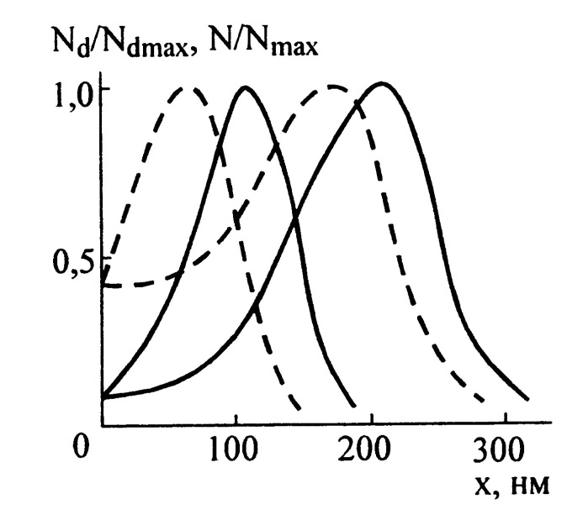

Рис. 2.17 Распределение внедренных

ионов бора N (сплошные кривые)

и дефектов Nd (штриховые кривые)

в кремнии.

(Энергии ионов бора 20 и 40 кэВ).

Характерной особенностью распределения дефектов является сме­щение их максимума в сторону меньших глубин относительно макси­мума концентрации примесных атомов. Это объясняется тем, что слои, расположенные в районе максимума концентрации примесей, экрани­руются вышележащими слоями кремния и испытывают смещения от меньшего числа ионов по сравнению со слоями, расположенными бли­же к поверхности. Действительно, прежде чем ион в процессе столкно­вений потеряет значительную часть своей кинетической энергии и пре­кратит перемещение внутри кристаллической решетки кремния, он создаст на пути своего движения область с высокой концентрацией ра­диационных дефектов. Это сильно разупорядоченная область оказывает экранирующее действие по отношению к лежащему ниже слою, задер­живая часть ионов с энергией  и уменьшая тем самым вероятность образования дефектов в этом слое.

Возникновение двух пространственно разделенных областей с вы­сокой концентрацией радиационных дефектов и высокой концентраци­ей примеси может привести к тому, что сильно легированный слой по­лупроводника окажется отделенным от поверхности образца высокоомным аморфным слоем. Последующий отжиг полупроводника с такой структурой приведет к смещению профиля концентрации приме­си ближе к поверхности из-за диффузии атомов примеси в область с наибольшей концентрацией вакансий. Концентрация радиационных де­фектов для ионов одинаковой энергии увеличивается с ростом массы иона. Это происходит как за счет уменьшения толщины поврежденного слоя (сокращается длина пробега более тяжелого иона), так и вследст­вие роста доли энергии, затрачиваемой на упругие столкновения.

Число дефектов зависит также от дозы легирования. При дозах ме­нее 1014 ион/см2 число дефектов линейно растет с увеличением концен­трации внедренных ионов, причем максимум дефектов совпадает с об­ластью торможения ионов. Дальнейшее увеличение дозы приводит к переходу кремния в аморфное состояние, при этом концентрация де­фектов остается постоянной. Если пучок ионов ориентирован относи­тельно кристаллографической оси, то при малых дозах (менее 1014 ион/см2) образуется в два-три раза меньше дефектов, чем при не­ориентированном пучке. С ростом дозы легирования это различие бы­стро уменьшается вследствие увеличения вероятности деканалирования на накапливающихся дефектах решетки.

#### Распределение внедренных ионов

При ионном легировании первичным процессом является проник­новение ускоренных ионов в вещество и их торможение до тепловых скоростей. Установившееся в результате этого распределение внедрен­ных атомов примеси по глубине называют профилем торможения. Окончательное распределение примесных атомов, в которое часто вно­сят вклад диффузионные процессы, а также распределение носителей тока не всегда совпадают с профилем торможения.

Основными характеристиками профиля торможения примесных атомов являются средняя проекция пробега  и среднеквадратичный разброс проецированных пробегов или среднее нормальное отклонение проекции пробега  . По теории ЛШШ  связана с полным пробе­гом  приближенным соотношением



где М1, - масса иона; М2 - масса атома мишени.

Среднеквадратичное отклонение (дисперсия) проекции пробега можно вычислить по формуле



При столкновениях с атомами мишени ион отклоняется на углы, зависящие от прицельного расстояния и масс сталкивающихся частиц. Если , то отклонения малы и ион движется почти прямолиней­но, поэтому его полный пробег  слабо отличается от проекции пробе­га . Если же , а энергия иона не слишком велика, то траекто­рия иона извилиста и  значительно меньше .

Распределение проекций пробегов считается гауссовым. Поскольку рассматривается проекция пробега на направление движения ионов до их столкновения и остановки в мишени, то это распределение совпадает с распределением внедренных ионов по глубине пластины.

Профиль торможения имеет вид гауссовой кривой и распределение внедренных ионов в единице объема мишени можно записать следую­щим образом:

 (2.24)

где х - глубина от поверхности мишени; N0 - количество легирующих ионов на единицу площади, ион/см2 (2.19).

Средняя величина проекций пробега и среднее нормальное откло­нение проекций пробега для ионов III и V групп таблицы Менделеева с различной энергией в кремниевой мишени приведены в табл.2.6.

Таблица 2.6

Средние величины пробегов и нормальных отклонений в кремнии, нм

|  |  |  |  |  |  |  |  |
| --- | --- | --- | --- | --- | --- | --- | --- |
| Ион | | Энергия иона, кэВ | | | | | |
| 20 | 40 | 80 | 100 | 140 | 200 |
|  |  | 73  32 | 161  54 | 324  84 | 398  94 | 573  110 | 725  126 |
|  |  | 29  9,4 | 49  16,4 | 98  30 | 123  35 | 175  47 | 254  61 |
|  |  | 16  3,7 | 27  6,2 | 48  10,5 | 58  12,5 | 79  16 | 110  22 |

Используя данные табл.2.6 для любой примеси в кремнии и зная дозу внедренных ионов, можно расчетным путем найти профиль тор­можения ионов в кристалле.

На рис.2.18 показаны типичные кривые распределения фосфора и бора при ионном легировании кремния. Как следует из рисунка, макси­мум концентрации внедренной примеси  не соответствует поверх­ностной концентрации (что было характерно для диффузионных про­цессов), а наблюдается в глубине полупроводника. С увеличением энергии ионов максимум концентрации ионов перемещается в глубь полупроводника, а поверхностная концентрация уменьшается.

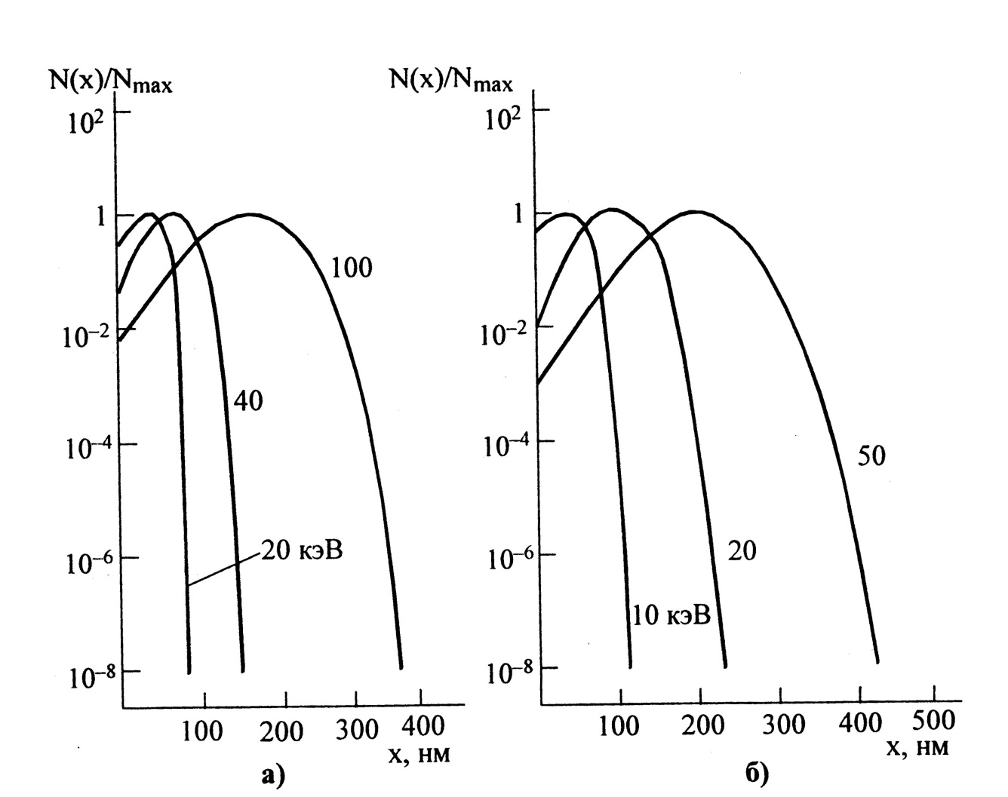

Рис. 2.18 Распределение фосфора (а) и (б) в кремнии

при имплантации с различными энергиями.

Максимум концентрации внедренных ионов отстоит от поверхно­сти мишени на расстоянии , а его величина, как следует из (2.24), равна



#### Распределение примеси в интегральных структурах

##### Распределение примеси в двухслойной мишени

В планарной технологии внедрение ионов проводится локально с использованием масок из различных материалов. Чаще всего маской служит слой диоксида или нитрида кремния. Используются также металлы, например, молибден и вольфрам, пленки фоторезиста. Ясно, что для защиты кремния необходимо знать, какой должна быть толщина маскирующей пленки.

Кроме того, для предотвращения каналирования внедрение ионов часто проводят через тонкий слой аморфного диэлектрика (), который в этом случае служит рассеивающим слоем, т.е. поток ионов в сам полупроводник внедряется уже под некоторым углом к поверхно­сти, так что кристалл для этих ионов представляет собой как бы аморф­ное образование. В этом случае необходимо учесть влияние второго слоя на распределение ионов.

Для точного вычисления профилей такого распределения нужно либо пользоваться методом Монте-Карло, либо решать транспортное уравнение Больцмана. Оба метода сложны и требуют неоправданно больших затрат машинного времени. Для практических задач можно использовать простой прием, пригодный для материалов, имеющих близкие атомные номера и массы, как в случае для крем­ния. Считая распределение гауссовым, предполагается, что пробеги в каждом из этих слоев известны. В маскирующем слое толщиной , будет находиться количество примеси Ф1



В полупроводник попадает примесь, количество которой равно . Если толщину полупроводника  выбрать так, чтобы в ней содержалось количество примеси , как и в маскирующем слое, то для такой ситуации



Очевидно,



а значит,



Для повышения воспроизводимости параметров диффузионных слоев (особенно при диффузии бора) применяются новые твердые ис­точники примеси, называемые параллельными. В этом случае источни­ками примеси являются либо пластины кварца, покрытые тонким слоем окисла примеси (газ-носитель протекает между ними, пары примеси, диффундируя в газе, попадают на кремний), либо твердые соединения примеси в виде тонких пластин (например, нитрид бора). Используется чередование пластин кремния и пластин - источников примеси. Воспро­изводимость поверхностного сопротивления с применением параллель­ных источников достигает ±(2 - 3) % при уровне 500 – 600 Ом.

Отсюда толщина слоя кремния d2, эквивалентного по количеству примеси диэлектрику, равна

.

В результате распределения примеси в маске и в полупроводнике определяются выражениями

 ;

 

Следует отметить, что на границе двух фаз из-за различий в тормозной способности кремния и диэлектрика концентрация примеси должна изменяться скачком (рис.2.19).

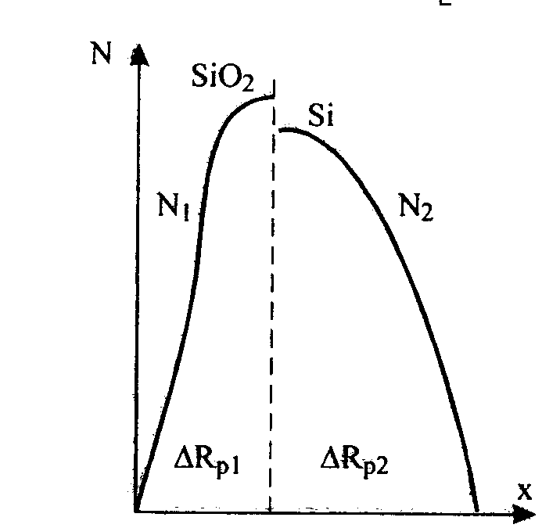

Рис.2.19. Распределение примеси

в двухслойной структуре

#### Влияние распыления полупроводника

Ионное внедрение сопровожда­ется рядом вторичных явлений, ко­торыми часто пренебрегают при расчете примесных профилей. Одним из таких явлений может быть распыление атомов самого полупро­водника или внедряемых ионов. Попадающий на поверхность мише­ни ион с невысокой энергией в поверхностном слое полупроводника вызывает каскад атомных столкновений. Некоторые из атомов этого каскада вблизи поверхности могут покинуть мишень. Этот эффект весьма ощутим в случае использования больших доз, особенно для тя­желых ионов. Изменение профиля распределения примеси может быть при этом очень заметным, вплоть до насыщения, когда число внедряе­мых ионов становится равным числу распыленных атомов. Энергия распыленного атома должна превышать поверхностную энергию связи Uo, равную для кремния 7,81 эВ.

Параметром, характеризующим этот процесс, является коэффици­ент распыления S, который определяется как число атомов, выбитых одним первичным ионом. Он зависит от энергии, массы иона и угла со­ударения с поверхностью. При малых энергиях ионов существует порог возникновения распыления. При энергиях выше порога коэффициент распыления возрастает до максимального значения, но при высоких энергиях падает, так как в этом случае энергия иона выделяется на зна­чительной глубине, и атом, получивший эту энергию, не может выйти из мишени, но может двигаться в направлении, противоположном вне­дряемым ионам, внося радиационные повреждения в решетку мишени.

Если считать, что скорости распыления для иона и атомов мишени одинаковы, атомов отдачи нет, а изменение объема из-за распыления пренебрежимо мало, то, в отличие от обычного распределения, макси­мум концентрации ионов лежит не в глубине, а на поверхности полу­проводника и равен



Величина Nmax не зависит от дозы имплантации и мало зависит от про­бегов ионов.

Если распыление наблюдается при относительно небольших энер­гиях, то неупругие взаимодействия с электронами, напротив, имеют ме­сто при значительных величинах энергии ионов. Взаимодействия с электронами не приводят к рассеянию иона или атома из-за малой вели­чины передаваемого импульса, но вызывают возбуждение и ионизацию электронных оболочек как внедряемого иона, так и атома мишени. Если это происходит вблизи поверхности, то приводит к испусканию элек­тронов, фотонов и рентгеновского излучения.

Отжиг легированных структур и радиационно-ускоренная диффузия

Целью отжига является восстановление кристаллической структу­ры легированных областей кремния и активация внедренной примеси. Причем необходимо провести отжиг таким образом, чтобы достичь

максимального эффекта за минимальный промежуток времени при ми­нимальной температуре, чтобы избежать диффузионного размывания профиля.

#### Распределение примеси при термическом отжиге

Отжиг образцов после имплантации ведет к восстановлению кри­сталлической решетки и способствует переходу внедренных ионов при­меси в узлы решетки, где они способны проявить свои донорные или акцепторные свойства. Для активации примеси достаточно отжечь кремний при температуре около 500 °С примерно в течение получаса. Однако при этой температуре присутствие кластеров и неполное вос­становление решетки снижает подвижность носителей заряда и вызыва­ет сильную температурную зависимость проводимости. После отжига при такой температуре в решетке еще остаются различные дефекты. Поскольку число атомов кремния, смещенных при имплантации, много больше числа имплантированных ионов, в не полностью отожженном слое преобладают ловушки с глубокими энергетическими уровнями, что заметно уменьшает количество носителей. С ростом температуры отжи­га до 650 °С в области аморфного слоя происходит резкое возрастание концентрации носителей, связанное с процессом эпитаксиальной рекри­сталлизации этого слоя и перехода атомов примеси в узлы решетки. При этом наблюдается и увеличение эффективной подвижности из-за уменьшения рассеяния носителей на дефектах. Однако концентрация носителей в максимуме распределения остается много ниже полной концентрации внедренной примеси.

С помощью электронной микроскопии установлено, что при ре­кристаллизации образуются дислокации. Атомы бора или фосфора в этом случае, скапливаясь на дислокациях, образуют преципитаты, в ре­зультате концентрация активной примеси уменьшается. Устранение дислокаций происходит при значительно более высокой температуре, причем с ростом дозы внедрения необходимо повышать температуру отжига.

Существенное значение имеет длительность отжига. При темпера­туре около 1000 °С для полной активации примеси требуется отжиг в течение времени свыше 30 мин. Предполагается, что атомы примеси локализованы на краях дислокаций и находятся в междоузельном со­стоянии. Термически генерированные вакансии мигрируют к этим обра­зованиям, вследствие чего примеси удается встроиться в узлы кристал­лической решетки. В случае бора  в этом процессе принимают участие положительно заряженные вакансии V+, образуя нейтральный комплекс (V+ - ), имеющий высокую подвижность. При образовании аморфных слоев их отжиг также происходит при температуре, близкой к 1000°С.

В простейшем случае при небольшой дозе внедренной примеси и невысокой (<1000 °С) температуре отжига конечное распределение примеси могло бы быть описано выражением



где D - коэффициент диффузии примеси; t - время отжига.

Полный отжиг дефектов структуры зависит от выбора температуры и времени обработки, причем определяется длительностью процесса с наибольшей температурой.

В том случае, когда концентрация примеси велика и происходит аморфизация, как установлено экспериментально, аморфный слой тол­щиной 30 - 300 нм эпитаксиально рекристаллизуется уже в первые мил­лисекунды отжига при температурах 900 - 1200 °С. При рекристаллиза­ции монокристаллическая область подложки под аморфизированным слоем играет роль затравки. Скорость рекристаллизации зависит от уровня легирования и кристаллографической ориентации кремния и со­ставляет 0,1 - 100 нм/мин. Быстрая рекристаллизация позволяет считать, что на протяжении времени отжига в несколько десятков секунд в об­ласти кремния, подвергавшейся аморфизации, концентрация точечных дефектов термодинамически равновесна. Вследствие этого коэффициент диффузии примеси в области, где возникла аморфизация подложки, име­ет равновесное значение, радиационно-стимулированной диффузии нет.

Иная картина в области "хвоста" распределения примеси глубже аморфизированного слоя. Коэффициент диффузии в этой области воз­растает, в результате чего глубина, например p - n-перехода, существен­но увеличивается, т.е. наблюдается радиационно-ускоренная (РУ) диф­фузия. Для объяснения этого явления предложена модель, в которой предполагается, что глубже аморфного слоя при отжиге формируется область скопления дислокаций, появляющихся из-за механических на­пряжений на границе двух состояний подложки кристалл - аморфная область. Эти дислокации служат центрами рекомбинации для неравно­весных точечных дефектов, являясь барьером для стока вакансий и междоузельных атомов из области "хвоста". Поэтому внутри дислока­ционного ограждения не наблюдается РУ диффузии, а за его пределами она происходит.

Особенно важно учитывать это явление при имплантации бора, для которого "хвост" распределения связан с явлением каналирования. Как уже отмечалось, для устранения каналирования используется предвари­тельная аморфизация поверхности подложки имплантацией ионов кремния или германия. Установлено, что если область аморфизации имеет глубину, меньшую, чем глубина профиля бора, в глубинной части этого профиля наблюдается РУ диффузия при быстром отжиге, приво­дящая к углублению базового p - n-перехода биполярного транзистора. Причем с ростом дозы аморфизирующей примеси РУ диффузия бора растет. Это вызвано тем, что увеличение глубины аморфного слоя с ростом дозы уменьшает эффект каналирования бора и увеличивает гра­диент его концентрации в области "хвоста" (поток примеси пропорцио­нален градиенту концентрации в соответствии с первым уравнением Фика). Для предотвращения этого явления предварительную аморфизацию подложки проводят при таких энергиях ионов Si и Ge, чтобы все распределение бора оказалось внутри аморфного слоя, тогда не только исключается эффект каналирования, но и не возникает радиационно-ускоренной диффузии.

#### Низкотемпературный отжиг

В тех случаях, когда для постимплантационного отжига нет воз­можности использовать быстрый термический отжиг, в целях предот­вращения расплывания профиля легирования применяется отжиг при пониженной температуре (600 - 900 °С). Однако и в этих случаях на­блюдается радиационно-ускоренная диффузия примеси, хотя параметры этого процесса отличаются от наблюдаемых при быстром отжиге. Осо­бенно заметно это явление при легировании кремния бором при его концентрации меньше 2 (при температуре отжига). Предполагалось, что при низкой температуре ускорение диффузии объясняется взаимо­действием примеси с нейтральными точечными дефектами.

Оборудование для ионного легирования

Развитие методов ионного легирования и внедрение его в промыш­ленное производство зависят от наличия специального технологическо­го оборудования.

Существующие типы ионных ускорителей предназначены для ра­боты в диапазоне энергий от 10 кэВ до нескольких мегаэлектрон-вольт, но чаще всего энергия ионов лежит в интервале от 20 до 500 кэВ, а ион­ный ток - от нескольких микроампер до десятков миллиампер. Причина ограничения энергии ионов несколькими сотнями килоэлектронвольт заключается в том, что стоимость аппаратуры постоянно возрастает, а методы генерации и анализа ионов усложняются.

Установки ионного легирования содержат следующие основные части: ионный источник, анализатор ионов по массам, сканирующее устройство и коллектор ионов. На рис.2.20 приведена схема установки для ионного легирования.

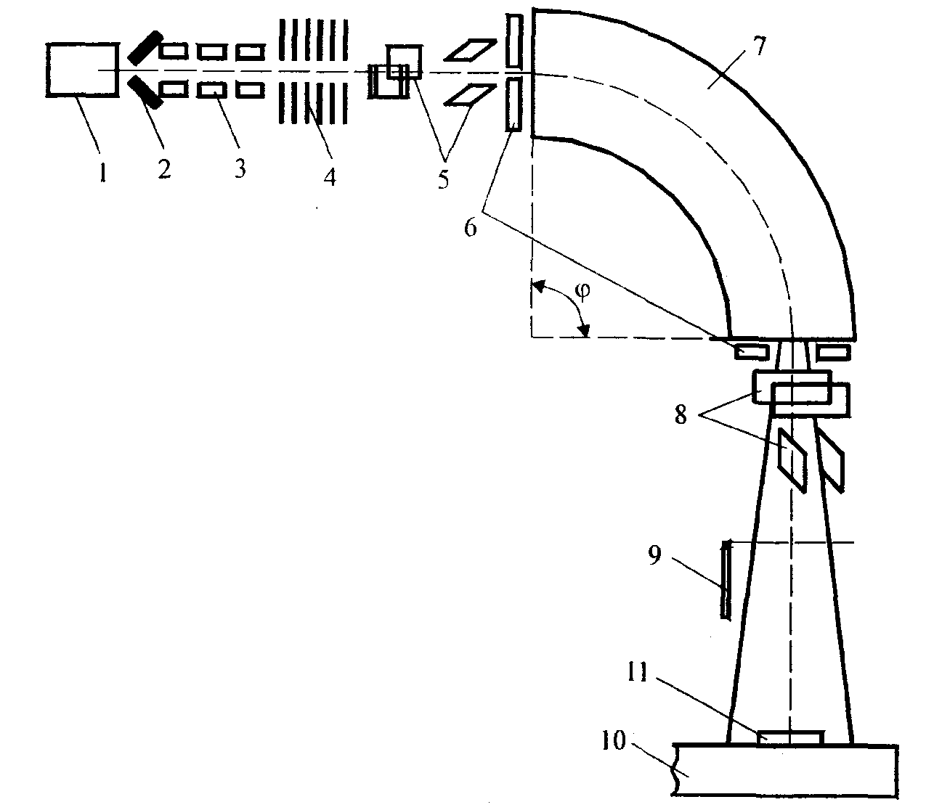

Рис.2.20. Схема установки для ионного легирования: 1 - источник ионов; 2 - вы­тягивающий электрод; 3 - фокусирующие линзы; 4 - ускоритель;

5 - устройство коррекции пучка ионов; 6 - диафрагмы; 7 - электронный масс-сепаратор; 8 - система отклонения (сканирования) пучка; 9- заслонки;

10 - коллектор; 11 - облучаемые мишени

Для каждого типа примесей используется от­дельный ионный источник, а конструкция установки предусматривает его свободную замену. В ионном источнике ионизируются газообраз­ные, жидкие или твердые исходные вещества и ускоряются в электриче­ском поле. Ускоренный ионный пучок для удаления многозарядных ио­нов и загрязняющих его ионов примесей поступает в систему, чувствительную к массе ионов (анализатор по массам).

Для равномерного облучения поверхности образца применяют два различных метода. Первый состоит в следующем: диаметр ионного пучка, облучающего поверхность образца, больше диаметра самого об­разца, причем распределение плотности ионного тока по образцу рав­номерное. Поэтому вместо фокусирующей линзы используют дефокусирующую. Во втором методе диаметр пучка делают малым, а затем сканируют его по поверхности образца. Для этого после анализатора ионов по массам используют систему фокусирующих линз. Система сканирования необходима не только для равномерной обработки пла­стины, но и для направления пучка в нужную ее часть. Так как при ле­гировании возникает необходимость свободно изменять температуру и угол легирования, пластина устанавливается в камере для образцов, где можно проводить все эти регулировки. Дозу легирования определяют с помощью интегратора тока.

#### Ионные источники

Наиболее типичными источниками ионов являются источник с на­каленным катодом; высокочастотный; источник с разрядом Пеннинга, дуоплазматрон и источник с электронной бомбардировкой. В зависимо­сти от типа ионного источника имеет место различный разброс ионов по энергиям. Это обстоятельство может играть важную роль при масс-сепарации ионов. В исследовательских установках разброс по энергиям не должен превышать 10 эВ, а в промышленных он может быть сущест­венно больше.

Источник с накаленным катодом - самый распространенный благо­даря универсальности по отношению к сорту ионов, а также возможно­сти получения интенсивных ионных пучков. Принцип работы источни­ка с накаленным катодом сравнительно прост. Разряд горит между вольфрамовым катодом прямого накала (или косвенным катодом) и анодом. Электроны эмитируются перпендикулярно поверхности катода с плотностью порядка 1 А/см2. С помощью магнитного поля достигается увеличение длительности пребывания электронов в разряде и тем самым усиление ионизации. Благодаря высокому давлению (обычно 10-2 - 1 Па) между катодом и анодом горит устойчивая дуга. Разброс ио­нов по энергиям колеблется от 1 до 50 эВ, но обычно составляет менее 10 эВ, рабочее давление - от 10-4 до 1 Па. Большинство источников это­го типа снабжено нагревателями для испарения твердых веществ и по­лучения необходимой упругости пара, накаленный катод и анод распо­ложены коаксиально (рис.2.21).

Для всех ионных источников проблемой является осаждение про­водящих пленок на изоляторах, а также коррозия и распыление катода. Важным достоинством источников этого типа является малый разброс ионов по энергиям, составляющий несколько электрон-вольт.

В качестве фокусирующего электрода часто используют комбина­цию основных типов электростатических линз. Однако поскольку при увеличении энергии пучка эффективность такой линзы ухудшается, применяются также квадрупольные электростатические и магнитные линзы.

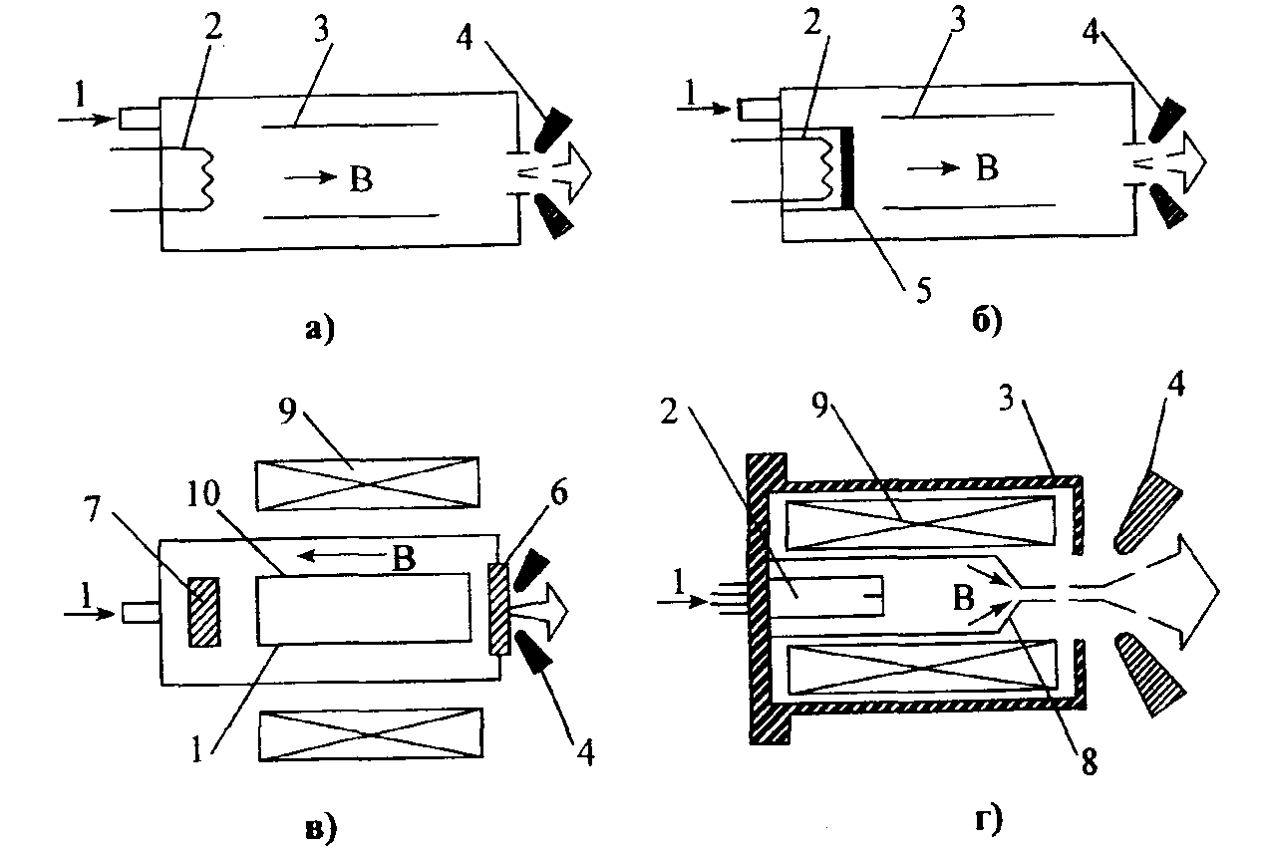

Рис.2.21*.* Конструкции ионных источников различного типа:

с горячим катодом прямого (а) и косвенного (б) канала;

с холодным катодом (в); дуоплазматрон (г). 1 - газ, 2 - катод,

3 - анод, 4 - экстрактор, 5 - косвенный катод, 6 - верхний катод,

7 - нижний катод, 8 - промежуточный электрод, 9 - электромагнит,

10 – плазма

Для обеспечения однородности легирования необходимо либо ска­нировать ионный пучок, либо перемещать образец. Расфокусированный пучок дает крайне неравномерное распределение внедренных ионов. Для полупроводников неоднородность распределения внедряемых ио­нов не должна быть более 1 % по образцу. Простейшим способом, обес­печивающим эти требования, является электростатическое сканирова­ние в направлениях х и у.

Вакуумные системы всегда содержат определенное количество ос­таточных газов, а поскольку рабочие вещества для ионных источников не являются полностью очищенными от примесей и в качестве рабочих веществ используются соединения нужных ионов, то необходимо про­водить разделение ионного пучка по массам.

В ускорителе существуют два возможных места для сепарации ио­нов: первое - до ускорения, т.е. непосредственно за источником ионов, и второе - после ускорения. Обычно реализуется первый случай. Основ­ное преимущество разделения ионов до их ускорения заключается в том, что при изменении энергии параметры, связанные с сепарацией ионов, остаются неизменными, поскольку ускоряется пучок, уже разде­ленный по массам. Это позволяет изменять энергию ионов в процессе легирования и получать практически любой профиль внедряемых ионов.